


Guia Polvo Livre (GPL)

Contribuidores
José Rafael Mendes Barbosa

Sumário
Fotografia Básica

1 Idealização ....................................................................................................................................................3
2 Quais os passos que fiz para chegar aqui? ..............................................................................................5
2.1 Ver fotografias, estudar, entender, praticar e desafiar ....................................................................5
3 Elementos do mundo da fotografia! ...........................................................................................................7
3.1 Abertura do diafragma .....................................................................................................................7
3.2 Velocidade do obturador .................................................................................................................9
3.3 Sensibilidade da câmera (ISO) ......................................................................................................10
3.4 Foco ..........................................................................................................................................................11
3.5 Medição de luz ..............................................................................................................................12
3.6.Tipos de medição ..........................................................................................................................13
3.6.1 Matricial ......................................................................................................................................13
3.6.2 Central Ponderada .....................................................................................................................13
3.6.3 Pontual .......................................................................................................................................13
3.7 Fotômetro ......................................................................................................................................14
3.8 Compensação de luz .....................................................................................................................14
4 Principais erros ..........................................................................................................................................15
4.1 Imagem sob-exposta .....................................................................................................................15
4.2 Imagem sub-exposta .....................................................................................................................15
5 Composições ..............................................................................................................................................17
5.1 Proporção Áurea ...........................................................................................................................17
5.2 Regra dos terços ...........................................................................................................................19
5.3 Regra dos triângulos .....................................................................................................................20

1 Idealização
Me chamo Joseph (José Rafael Mendes Barbosa), artista desde os 12 anos, sempre busquei me identificar com o mundo da arte logo cedo, comecei meu mundo da fotografia desenhando ela, utilizando grafite começou a jornada que pode ser considerada P&B, um pouco mais a frente aos 14 já era familiar a arte das tintas (acrílica e óleo) que me fez sair da fotografia monocromática para uma fotografia com mais cores, vivas cores, efeitos feitos sobre um papel, tecido ou qualquer superfície que fosse ofertada pela arte.
Mais a frente tive a oportunidade de comprar minha primeira câmera fotografia compacta, com recursos bem limitados, como a maioria dos fotógrafos amadores iniciantes, estaria entrando no momento de teste de aceitação, a pergunta era “será que irei gostar desse mundo da fotografia?”, de imediato começou o processo de aceitação por conta de onde a fotografia levaria minha vida, as portas estavam abertas, eu só precisava começar a entrar e experienciar o que dentro ela possui.
Mas um fotógrafo não é um fotógrafo de verdade se não experiência a arte, então alem de fazer fotos comuns me inscrevi em um dos primeiros grupos de Cicloturismo da Paraíba, onde esse grupo viajava fazendo relatos fotográficos em cima de uma magrela. Experiência surreal, mudança de visão sobre o mundo, criações artísticas amadoras, experiências de vida, tudo isso foi capturado e em alguns anos o mundo da fotografia estaria entrando ainda mais por conta de experiências como essa.
Por estar compartilhando meu olhar em um mundo torto tive várias oportunidades na qual tive a grande oportunidade de utilizar uma DSLR nos meus 19 anos, a experiência foi sem igual, o poder do zoom surpreendeu a minha vida, fez com que eu desse valor a muitas coisas, principalmente o poder da luz. Em resumo as fotos mais importantes do evento que fiz foram estragadas pela superexposição.
Mas meses depois começaria a jornada de um jovem artista que sai do mundo das tintas e passa para o mundo das luzes, após criar o fascínio por elas chega no mundo da fotografia profissional com intuito de cada vez mais chegar ao objetivo principal, ser um artista de luz. Muitos trabalhos foram feitos para isso, casamentos, festas, festas de crianças, shows, mas nada se compara o amor por desenhar utilizando um bastonete de luz.
Aos 24 anos começa a jornada pela arte em luzes, com bastante experiência amadora (muito estudo e nenhum rendimento), entra no mundo da pintura de luzes, instigado por ser chamado de padawan, utilizou seus lightsabers (espadas de luz) para unir a um monte de outras parafernalhas até conseguir ser reconhecido como artista de luz, que perdura até os dias atuais.
Este guia está sendo desenvolvido com uma finalidade de tentar ajudar aos novos fotógrafos, passar conhecimento para quem se interessar em sair da ignorância de que uma fotografia é apenas um clique de botão e para retirar a mesquinharia de não transmitir idéias, técnicas e dicas com intuito de que novas mentes pensem no assunto e desenvolva ainda mais novas artes e suas formas.
Se você está sendo destacado por um elemento surpresa (câmera melhor, segredos, descobertas), isso são itens que devem passar, mas se você compartilha esse conhecimento eles devem se desenvolver, logo compartilhe!

2 Quais os passos que fiz para chegar aqui?

2.1 Ver fotografias, estudar, entender, praticar e desafiar
P. Estudos de forma divertida visualizando fotografias de terceiros são comuns? (flick, 500px, pinterest)
Ver novas fotos é um elemento importante para todo amante da fotografia, o amor só pode chegar no seu coração se você se apaixonar, como uma menina bonita, menino charmoso você precisa enxerga-lo para sentir paixão, da mesma forma a fotografia só pode entrar se você conhecer, existem milhares de tipos de arte com fotografia (lightpainting, P&B, Paisagem, Longas Exposições, Montagens e muitos outros tipos) e algum deles pode fazer com que você entre nesse mundo.
É importante salientar que toda forma de compartilhamento de imagens é importante, logo o compartilhamento de idéias com pessoas conhecidas, trocas de conhecimentos em rodas de conversa e desafios entre amigos são extremamente importantes para o desenvolvimento de um bom capturador.
P. O ingresso no mundo da fotografia é existente? qual o tipo de fotografia que convidou para esse mundo?
Olhar é o primeiro passo para se construir uma opinião, técnica e idéias, quando você aprende visualizando o olhar de outra pessoa, seu cérebro é estimulado a criar novas formas de visualização proporcionando que você possa mostrar a forma que você vê tal assunto, estimulando alem do desejo sua criatividade e implantando idéias a serem executadas em um futuro próximo.
P. Existe estudos de fotografia no dia a dia?
Estudar fotografia é um dos elementos primordiais, saber o que se faz e o porque é de extrema importância para sair da condição de dependente de uma câmera para um real Capturador de imagem.
P. Entendimento das funcionalidades da câmera, chega a quantos porcentos?
Entender o que se faz proporciona modificações de ultima hora, ajustes sensíveis e complexos para que uma fotografia saia da sua mente e passe para o papel, televisão, telão, tela de computador ou qualquer forma de transmissão de imagem.
P. Qual seria a média de eventos fotográficos feitas na semana?
Praticar é extremamente importante para que seja adquirida experiência, amor, sentimento, sensibilidade e que isso seja fator primordial entre uma pessoa que fala que sabe fazer para aquela pessoa que apenas se incorpora a imagem e mostra resultados incríveis.
P. Já foi feita alguma tentativa de fotografar algo fora do comum? bom exemplo é saliva na lente.
Desafiar é um dos passos de fotógrafos mais experientes chegam na fase em que tudo já é compreendido e chega o momento de “desconstruir” , retirar todas as regras aplicadas e com um olhar diferenciado se destacar no mundo das artes, os melhores capturadores de imagem são aqueles que sabem fotografar colocando uma pitada dele dentro da fotografia, é claro como água limpa que poderá enxergar uma visão diferenciada do mundo identificando ele, chegando ao ponto do mesmo não precisar mais assinar a fotografia.

3 Elementos do mundo da fotografia!
Nosso olhar é algo incrivelmente lindo, só percebe o quanto a união de nosso cérebro junto com nossos olhos aqueles que estudam fotografia, pois eles conseguem fazer muitas coisas que muitas câmeras não conseguem facilmente, e o mais bacana é eles fazer em fração de segundos.
Entender como a luz funciona é extremamente importante para que um capturador saia da condição de mero escravo da câmera para dominador de um instrumento incrível. Os elementos básicos de uma câmera são 3, abertura do diafragma, velocidade dessa abertura e sensibilidade do sensor do seu equipamento.

3.1 Abertura do diafragma
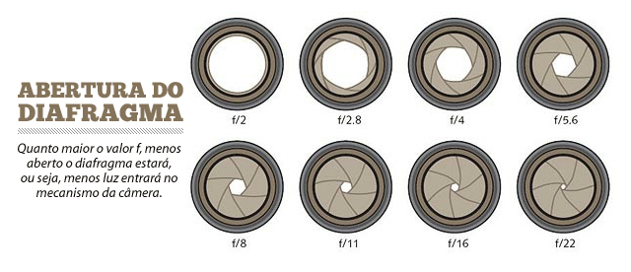
Abertura de um diafragma proporciona que entre pouca ou muita luz, a partir de câmeras que tenham a função manual, é observada a funcionalidade de modificar essa abertura, a maioria dos capturadores amadores utilizam o celular como entrada na atualidade e não existem essa opção mas todo equipamento existe esse dispositivo que abre para se entrar uma quantidade certa de luz, se o equipamento possuir a opção de controle dessa abertura (DSLR), poderá informar a câmera o quanto de luz deverá entrar proporcionando mais luz quanto mais aberto esteja e menos luz quanto menor for essa abertura.
O intuito de conhecer esse fator é que quanto mais aberto estiver o diafragma mais luz entra, logo proporcionará duas coisas, que o objeto principal da fotografia seja destacado e que a imagem possa ser capturada deu ma forma mais rápida simplesmente porque possui mais luz.
A resposta a pergunta mais feita pelos iniciantes “como borrar o fundo da fotografia?” é respondida pela abertura da lente quanto menor for o F(1.2, 1.8, 2.0, 2.2) maior será a importância no sujeito, logo ele ficará em foco e o resto ficará fora de foco, proporcionando que a parte não tão importante esteja borrada pelo fator de não existir foco nessa área da fotografia capturada, importante salientar é que esse borrão pode ser feito tanto para elementos que estão próximos a lente quanto para elementos mais longes, pois o foco é feito de forma linear.

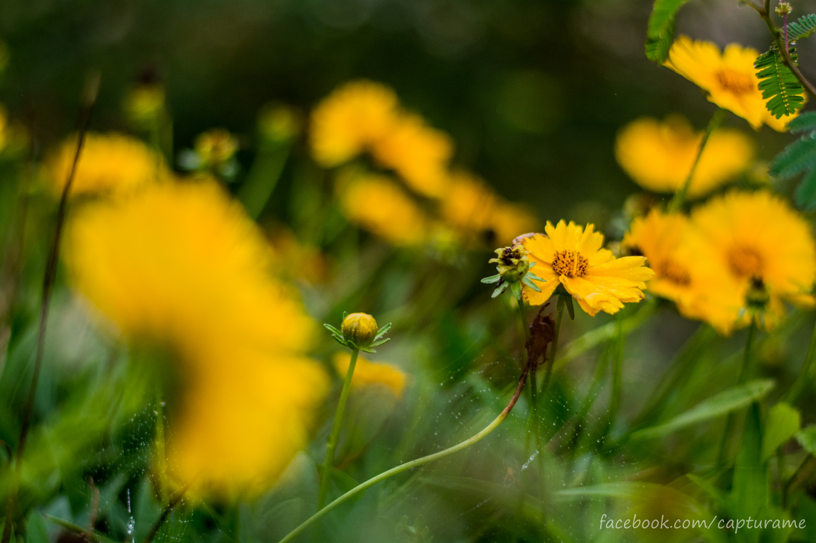

P. Já observou que capturar uma imagem sem flash de manhã é mais rápido que a noite?
Também é extremamente importante saber o fator contrário, o que acontece quando o obturador está mais fechado, ele proporciona uma importância maior a todo conjunto de objetos importantes, até chegar ao ponto de estar tão fechado que tudo em cena está focado.
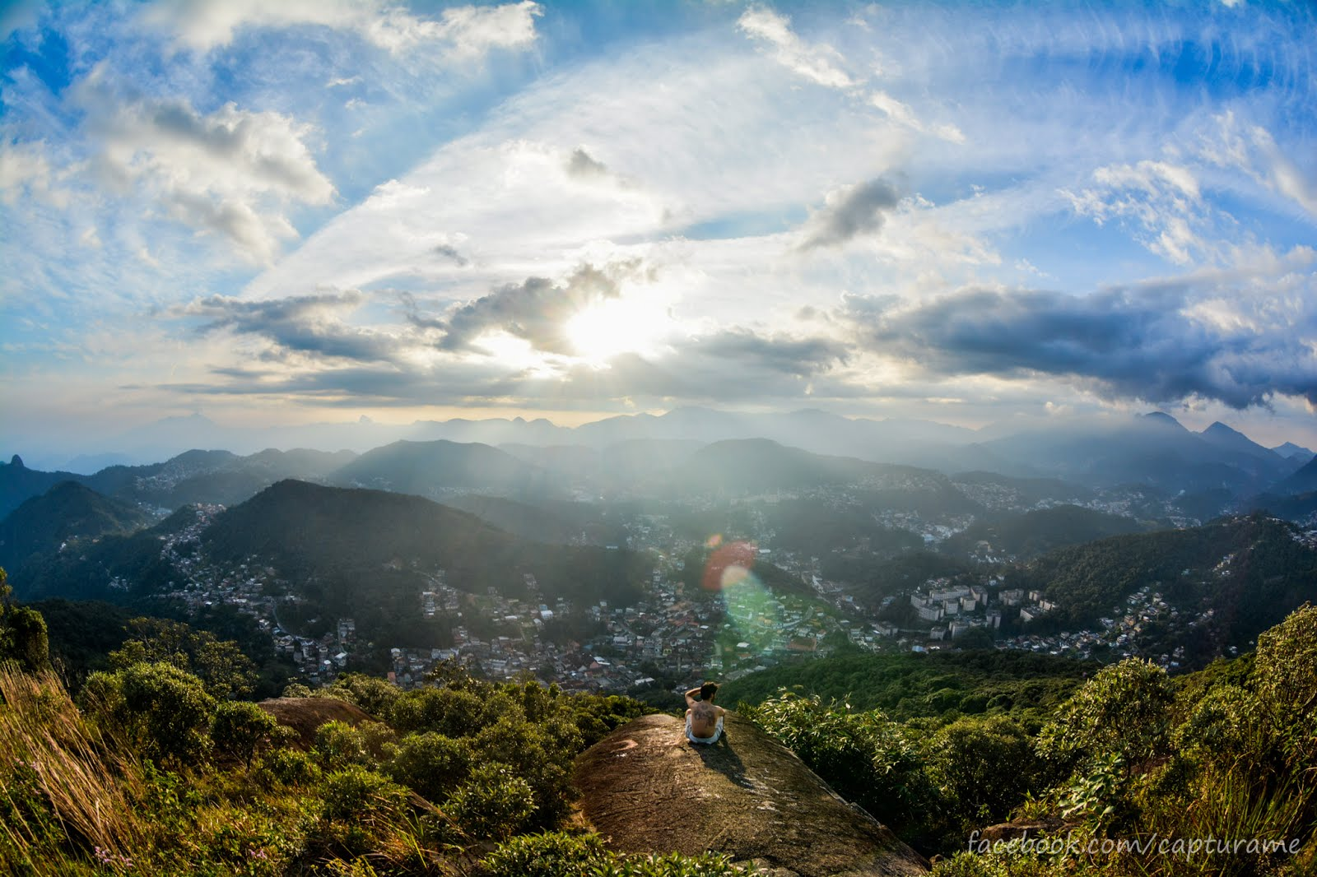

P. O que é melhor quando vamos fotografar uma bela paisagem? estar com o obturador aberto ou fechado?

3.2 Velocidade do obturador
Alem de conhecer o quanto pode se entrar luz por uma abertura de um diafragma é possível controlar essa quantidade pelo fator tempo, o quanto tempo ficará aberta essa entrada de luz, proporcionando mais luz se o tempo for elevado e menos luz se o tempo for mais rápido resultando em dois cenários interessantes imagens de congelamento e imagens de movimento.
Imagens congeladas são aquelas que param o tempo, todos os elementos estão parados, se para o mundo no exato momento ou pelo ao menos o sujeito em questão, em uma paisagem se congela tudo ao redor, flores, arvores, animais, já em uma corrida de motocicletas congela-se o sujeito (motociclista) deixando ele congelado e o resto do mundo em movimento. Vantagens de se mostrar o mundo congelado é a maneira de mostrar algum momento especial vivido pelo capturador ou pelo sujeito, olhares, expressões, momentos únicos e instantâneos são capturados com essa técnica, logo necessita de um olho capturador bem treinado pois em fração de milésimos de segundos já passou o momento e apenas os melhores conseguem capturar algo assim.
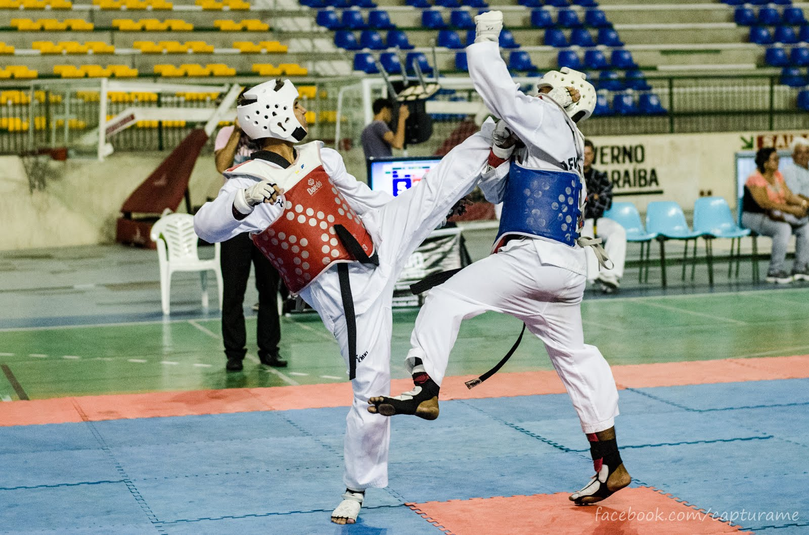
P. Já alguma vez conseguiu congelar uma fotografia por completo?
Já quando existe uma necessidade de deixar o obturador por mais tempo aberto se tem o efeito chamado de captura do movimento, objetos que se movem são escritos mais de uma vez no sensor, porque enquanto o obturador estiver aberto recebendo luz o mesmo estará acontecendo com o sensor recebendo informação, e a cada instante que o objeto se move é desenhado os novos frames do objeto que se move criando o rastro, muitas vezes são pessoas (andar, correr, pular, rolar), partes de corpos (braços, pernas, cabeças, mãos) e luzes (lightpainting).
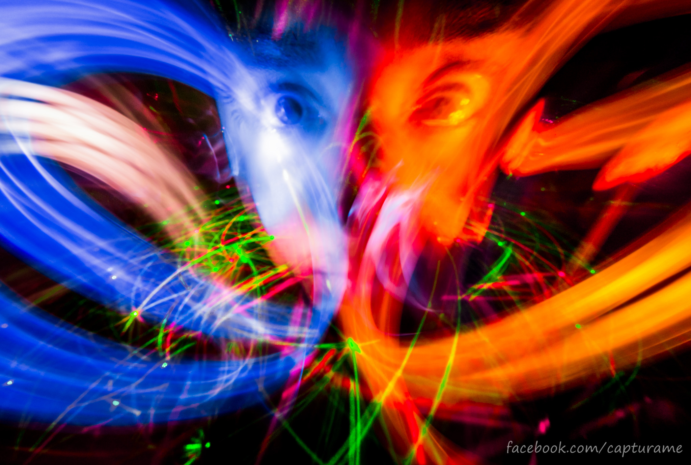

P. Já retiraram alguma foto a noite que apareceu um fantasma de uma pessoa? como isso ocorreu?

3.3 Sensibilidade da câmera (ISO)
As câmeras digitais possuem um sensor que proporcionam entender o quanto de luz está entrando e o que existe na cena que está sendo capturada, esse sensor é o que dá exatamente o preço da câmera, pois é o fator mais importante dessa câmera, ele contém boa parte da evolução entre dispositivos que capturam luz. Grande importância pois esse dispositivo diz diretamente quando uma câmera é iniciante, semi profissional e profissional, pois seu tamanho e tecnologia diz o quanto será diferenciada a fotografia capturada por um capturador de imagens.
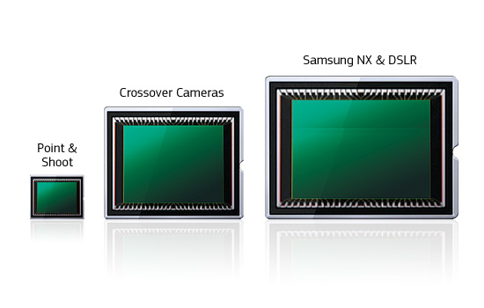

Esse sensor proporciona entender quanto de luz necessita para se obter uma fotografia bem fotografada, ele calcula o quanto necessita se tornando mais ou menos sensível, tendo proporcionalidade quanto menos ele é sensível mais qualidade a imagem resulta e quanto mais sensível mais ruido será provocado na imagem resultante.
Possuindo um exemplo básico para entendimento do mecanismo de um sensor será uma fotografia que necessite de 10 pontos de luz como medida de calculo para o caso. Para casos de fotografia de manhã conseguir 10 pontos de luz é simples, o sol proporciona uma grande quantidade de luz, logo o sensor boa parte das vezes está o menos sensível possível pois é fácil conseguir 10 pontos de luz (ISO 100 ou menores). Quando chegamos ao entardecer o sol começa a desaparecer proporcionando menos luz, ficando mais difícil capturar uma imagem com a sensibilidade baixa, o que acontece é o aumento dessa sensibilidade, proporcionando que o sensor faça uma imagem com 5 pontos de luz, na qual necessitaria de 10. Chegando ao caso da noite, o sol não está mais presente de forma alguma, logo a luz não está tão presente de forma abundante, logo faz ser necessário informar ao sensor que consiga capturar essa imagem com apenas 1 ponto de luz, deixando a tecnologia do mesmo conseguir capturar a imagem de forma límpida ou que comece aparecer os famosos ruídos, que são nada menos que falhas na identificação de um pixel capturado, a cor desse pontinho da imagem não foi possível ser capturada corretamente, logo a câmera para não perder a fotografia ele escolhe de forma inteligente qual a cor seria mais próxima resultando em pontos diferentes na grande maioria das vezes.
Possível ter como resultado desse exemplo é que quanto mais é forçada a sensibilidade da tecnologia do sensor mais a probabilidade de se obter ruídos existirá, logo a qualidade da imagem será alterada e quanto menor essa sensibilidade maior a qualidade pois o sensor estará entendendo essa imagem por conta da quantidade exata ou próxima da exatidão de luz proporcionando melhor. Logo quanto maior o ISO maior a luminosidade e quanto menor o ISO menos luz é necessário para a fotografia ser capturada.

3.4 Foco
Após entender como a câmera funciona faz necessário entender como o mundo da fotografia gira em volta, a frase que estará marcada no mundo da fotografia é “ela vive em função de linhas”, a linha mais importante que se aprende quando está aprendendo é a linha do foco.
Foco é uma linha invisível, que sensivelmente consegue se reparar pois objetos estão dentro desse espaço amostral, fotógrafos mais experientes manipulam essa linha e conseguem o que iniciantes nem imaginam fazer em 1 milhão de anos, exageros a parte, essa linha é o que divide um capturador de um amador, conhecer e desenvolver técnicas em cima do foco proporciona que o mundo seja melhor visto e até classificado pelo fotógrafo.

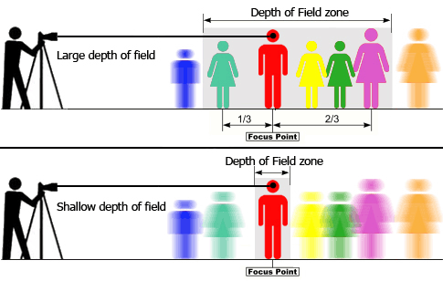

P. Alguém já focou em um determinado objeto intencionalmente e percebeu a distância focal na imagem?
O importante compreender todos os elementos do mundo da fotografia, cada elemento proporciona uma característica, o foco está conectado diretamente a quanto o capturador decidiu deixar a lente aberta, a abertura do diafragma (F-Points) proporciona uma profundidade de campo focado, tendo a proporção de quanto maior for essa abertura menor estará o campo focado e quanto menor for essa abertura maior será o espaço a ser focado.
Logo é de extrema importância compreender quando se necessita utilizar um foco em uma determinada região pequena e quando se necessita focar um grupo maior de sujeitos, logo não pode se falhar por falta de foco nem exagerar o foco em uma fotografia que um sujeito singular seria o mais importante, o foco é a primeira e uma das mais importantes linhas que o capturador deve conhecer, estudar, criar e desenvolver.

3.5 Medição de luz
Após aprender o que cada elemento funciona e os efeitos que cada um proporciona ainda falta conhecer um elemento importante, a medição de luz é o que une todo o ensinamento até agora, pois o processo de fotografar uma imagem nada mais é que capturar luz dos objetos a serem fotografados, medição de luz é o processo que definirá se a fotografia servirá ou se será mais uma imagem perdida, um excelente capturador de imagens perde pouquíssimas fotografias, logo existe uma importância significativa de como será medida a luz no desenvolvimento de um excelente fotógrafo.
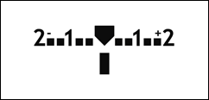

3.6 Tipos de medição

3.6.1 Matricial

Esse tipo de medição proporciona um resultado a partir do calculo de toda luz no enquadramento, medindo toda luz existente, tanto os locais com pouca luz quanto os locais com estouro de luz.
Essa medição é recomendada quando a variação luminosa do ambiente é pouca, por não possuir estouros de luz o calculo sairá bastante agradável ou próximo da medição correta. Muitas vezes em fotógrafos iniciantes que não conhecem as medições utilizam essa configuração que é a padrão, logo ocasionam em falhas de sub e sob-exposição.

3.6.2 Central Ponderada

Similar a matricial no quesito calculo por área, possui uma estimativa luminosa a partir do centro ignorando as bordas do enquadramento, possui as mesmas características positivas e negativas da Matricial porem recomendado fotografia cujo o sujeito esteja no centro e as bordas sejam controladas por luzes externas, pois esse calculo é interessante para os sujeitos centrais.

3.6.3 Pontual

Vindo para buscar luz específica no local possivelmente importante para o capturador, essa medição calcula luz necessária para um determinado ponto da imagem, o ponto de foco estará indicando que possui luz boa para aquele local, ótimo para fotografias de sujeitos únicos e pequenos grupos de sujeitos, porem possuindo falha quando existe locais com luzes diferentes pois o calculo será feito a partir de uma pequena parte da imagem desconsiderando o resto existente no enquadramento.

Observação Importante
Não existirá modo perfeito, todos eles tem suas vantagens e desvantagens, logo é possível utiliza-los e sempre acertar as medições, um bom capturador sabe utilizar todos os módulos e corrigir no momento certo a ponto de não perder uma foto capturada. Pratica é a melhor forma de aprender novas formas de evitar esses erros.

3.7 Fotômetro
Instrumento analógico ou digital que mede a quantidade de luz e informa um norte para o fotógrafo, saber compreender o que um fotômetro está indicando é resultar em uma foto bem iluminada ótima para agrado dos olhos.
Ele nada mais é que uma régua que faz cálculos matemáticos a partir de todas as configurações feitas previamente (ISO, Velocidade, Abertura) e resulta em um gráfico de fácil entendimento onde o centro está como ponto de equilíbrio de luz, onde possui o simbolo de mais (+) indica que possui muita luz e onde possui o simbolo de (-) indica pouca luz, quanto mais próximo da extremidade indica a intensidade de cada um desses significados.
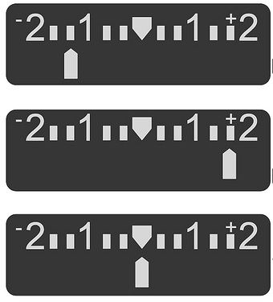
Esse caso o fotômetro está indicando que a imagem está sob-exposta, está faltando luminosidade, logo precisa adicionar luz;

Já nesse caso o fotômetro está indicando que possui muita luz, a imagem está sub-exposta, logo precisa diminuir a quantidade de luz;

Esse caso é o recomendado para se retirar uma fotografia, pois a câmera está indicando que a luz está bem controlada.

3.8 Compensação de Luz

Por existir várias formas de calcular luz em uma câmera, é conhecido que elas possuem falhas, para isso existe um botão que serve para corrigir esses erros, caso identifique no momento da captura.
A opção de compensação de luz indica para a câmera que ao pender para o lado positivo (+) o calculo tem que ser feito para que necessite entrar mais luz, e quando for para o negativo (-) estará precisando de menos luz que realmente está informando no fotômetro.
Existe variação de -5 até +5, e normalmente não se passa da variação entre -2 e +2, pois se estiver variando demais deve possuir algum erro gritante nesse caso, porem se possuir essa opção rápida de correção, não deve ser descartada mas logo após capturar a cena deve se reconfigurar para não se variar demais.
P. Utilização dessas ferramentas de correção e medição são existentes?

4 Principais erros

4.1 Imagem sob-exposta
São imagens que por algum erro de medição o resultado gravado no cartão de memória foi uma imagem que é escura demais, existindo forma de recuperar essa imagem é classificada como um erro pois a medida necessária de luz não foi alcançada, sem falar que ao tentar corrigir essa quantidade de luz resultará em ruídos, muitas vezes perceptíveis outras vezes não.
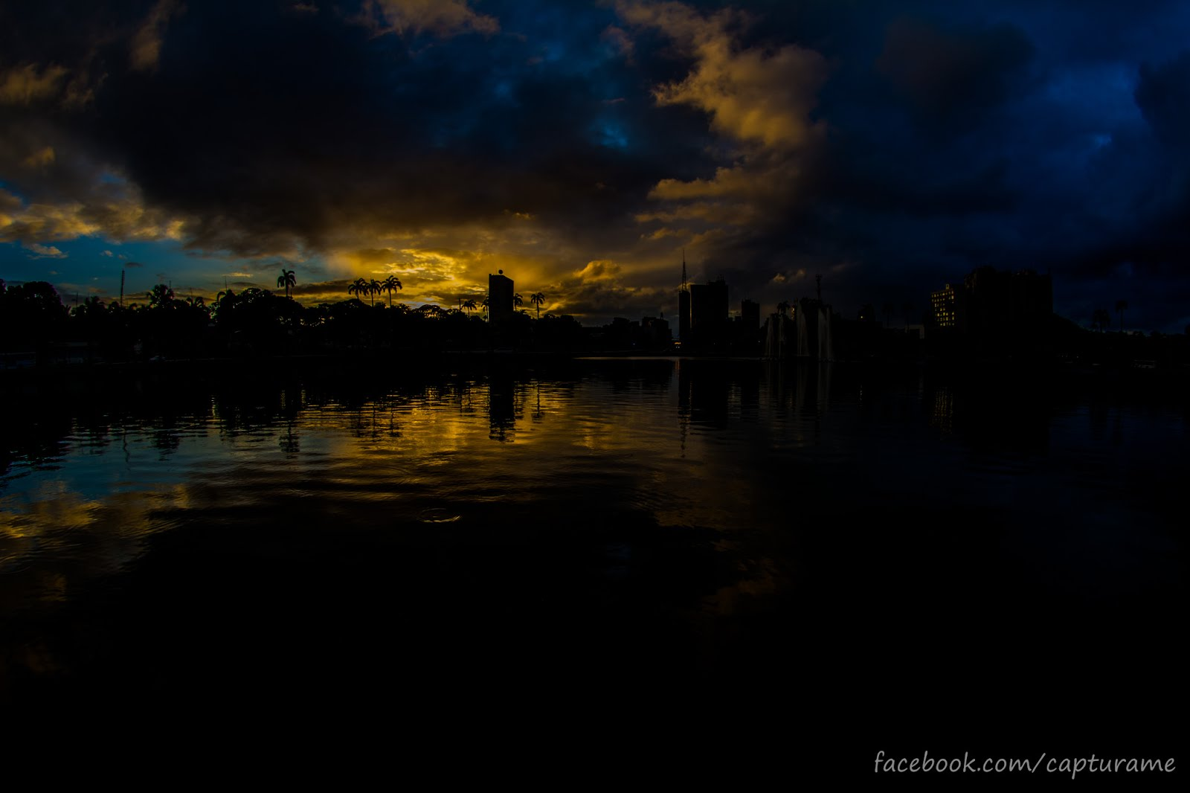
P. Alguma vez já aconteceu uma imagem sair sob-exposta?

4.2 Imagem sub-exposta
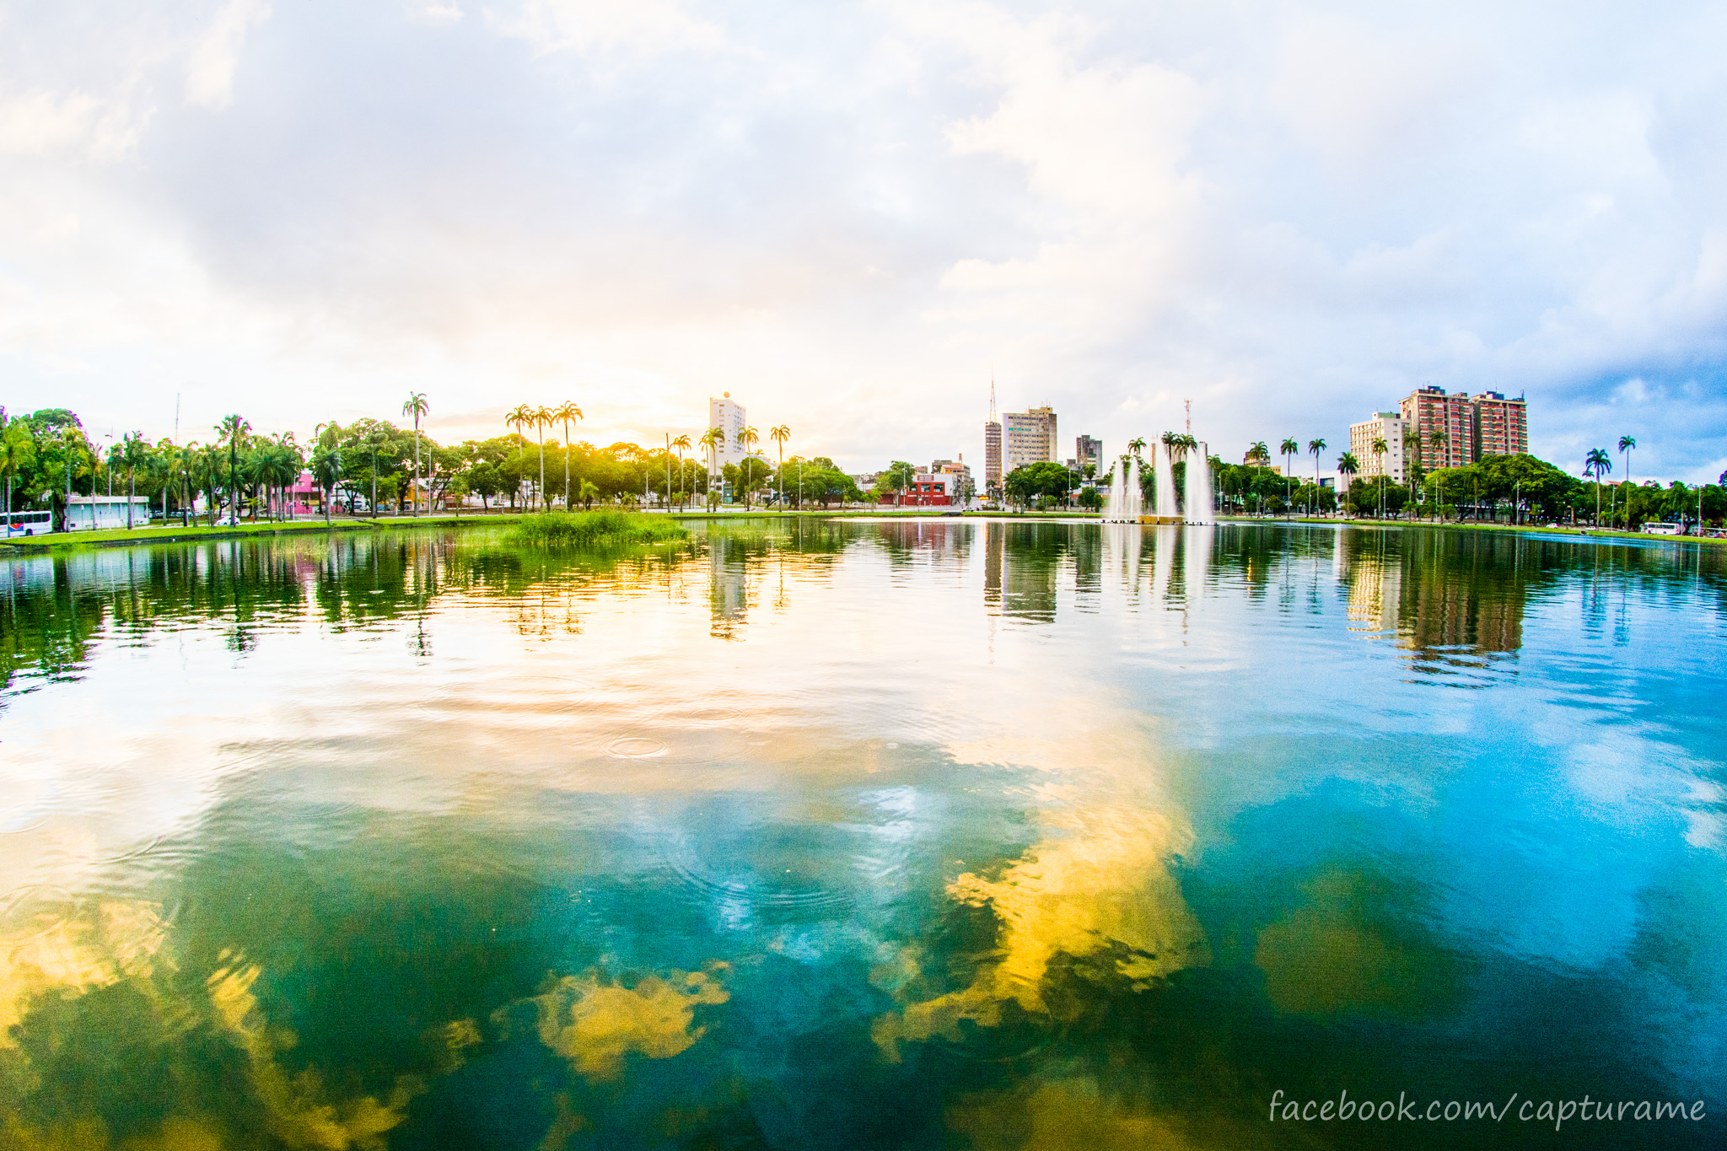
São imagens que resultaram em uma perda de conteúdo pelo excesso de luz, retirando traços importantes de uma imagem, são imagens com vários borrões de luz branca, consideradas as piores imagens para se recuperar são quase sempre rejeitadas por conta dessa perda de informação importante.

P. Alguma vez alguma imagem tinha pontos brancos demais?

Observação Importante
Importante compreender quando se perde informação perde o que é realmente uma imagem, excessos de brancos ou de pretos em uma imagem pode conseguir retirar o que a imagem realmente é, nesse caso acima temos como resultado equilibrado:

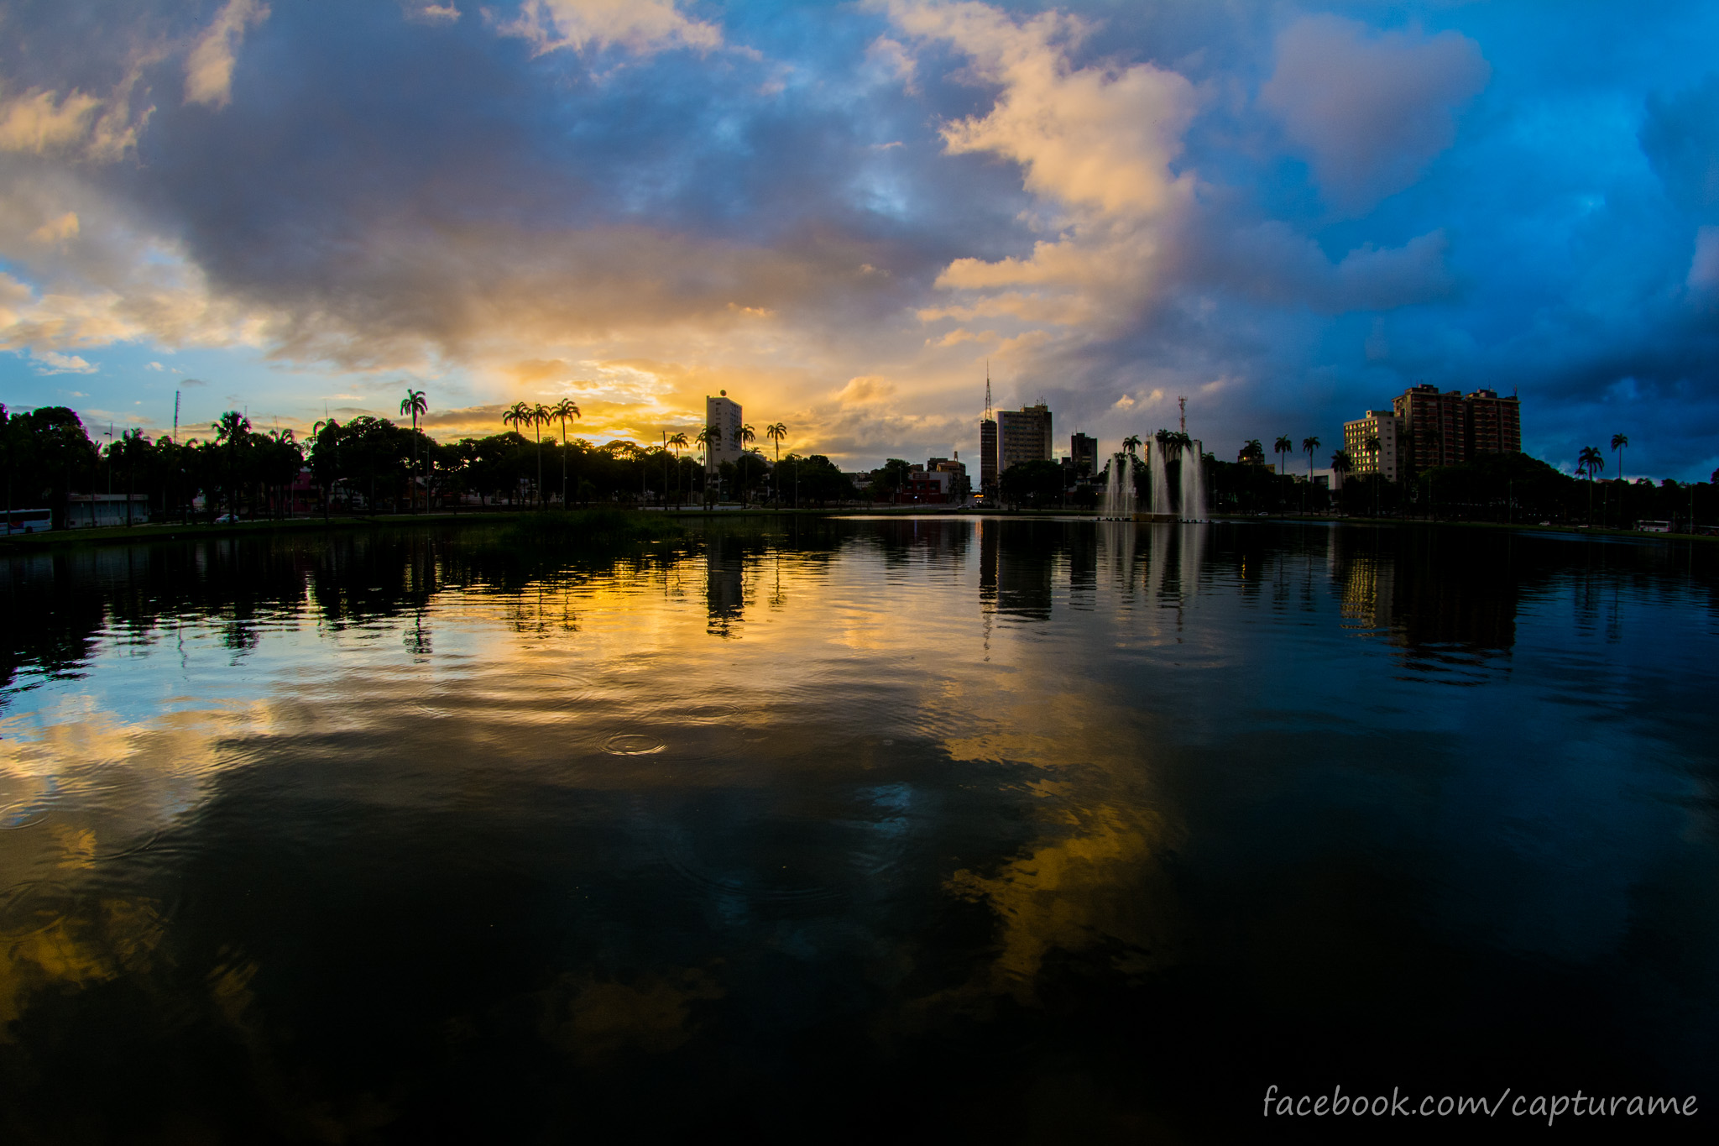

P. Alguma vez já sentiu o prazer de acertar uma imagem por completo?

5 Composições
Quando o fotógrafo capturador de imagens consegue entender todos os funcionamentos de sua câmera compreendendo e executando da melhor forma possível ele chega ao ponto de parar de capturar fotos de tudo o que passa pela frente e começa a desenvolver um olhar mais específico, um olhar que conta história.
A arte da composição é o processo de dar significado a existência a uma fotografia, possuir isso como filosofia é dar mais um passo a frente na carreira de um real capturador de momentos, saindo da fase inicial de capturador de imagens, passa agora se questionar, “o que essa imagem significa para mim?”, “como farei para essa imagem significar o que quero mostrar?” e “quando será que todos os elementos que quero estarão montados nesse enquadramento?”.
Perguntas como essa são respondidas apenas por experientes fotógrafos que alem de entender que existem sujeitos, backgrounds, linhas, precisa alem disso tudo contar uma história e conta-la de uma forma que todos possam entender e apreciar sua forma contada.
O melhor fotógrafo já possui todos os estudos de outros fotógrafos, de uma forma que instintivamente já imagina a cena em seu cérebro, e com essa imagem apenas configura a câmera como um processo trivial, e captura o que está realmente na sua mente,extremamente importante saber o que vai capturar antes de apertar um botão, pois apertar por apertar não sai nada demais, mas capturar uma fotografia proporciona muito mais que salvar uma imagem, gera ação, emoção, sentimentos registrados e significantes para muitas pessoas, o saber está proporcional a quanto o profissional recebeu conhecimento na vida.
Existem várias formas de construir uma bela composição algumas delas se tornaram regras pois após estudos provaram que essas formas auxiliam no agrado da visão humana, existe a proporção áurea, regra das espirais, regra dos terços e regra dos triângulos como as principais mais utilizadas no mundo.

5.1 Proporção Áurea
Chamada também de “golden rule” (regra de ouro) é uma forma de enquadramento encontrada a partir de estudos que resultaram em um numeral chamado PHI (1,618033), que se baseia em um número que se encontra muito na natureza, alguns afirmam que são proporções divinas, pois muitas coisas criadas no mundo natural são providas desse numero matemático, logo temos o costume de observar coisas que se formam a partir desse numeral, então as fotografias que seguirem essa regra estarão seguindo o fluxo natural da criação do mundo, em resumo os olhos vão se agradar com esse olhar.
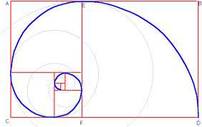
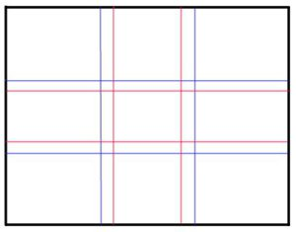
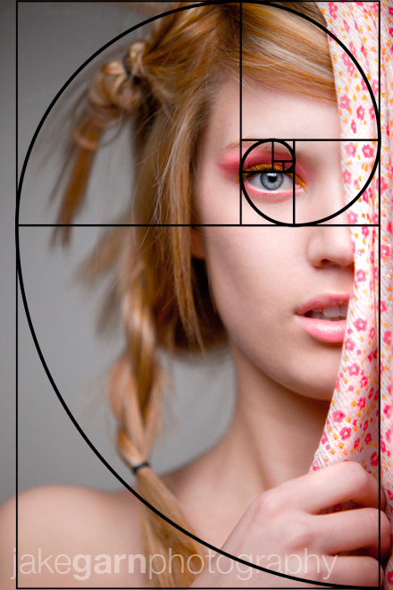
Essa proporção para o mundo da fotografia possui duas formas diferentes, primeira forma possui uma forma espiral, ela basicamente indica onde deve ser o ponto de importância, a partir da primeira se origina uma grade, parecida com a grade 3x3 da regra dos terços, indica mais de um ponto em um formato de grade, essas são duas formas de se pensar na hora de se compor uma fotografia agradável para os olhos, onde cada forma possui uma zona de importância significante para classificar uma imagem em bem fotografada.
A primeira forma a forma de espiral, a forma muito utilizada pelas artes plasticas, ela possui uma finalidade de encontrar um determinado ponto ou possível chamar de zona próxima a esse ponto que deve se enquadrar para que a importância saia a partir desse ponto em específico, com o exemplo ao lado do fotógrafo Jake Garner, é possível observar que o olhar é o centro das atenções, a linha focal está no olhar, sendo ele o sujeito o resto do enquadramento da imagem deverá sair a partir dele utilizando a proporção áurea em forma de espiral.
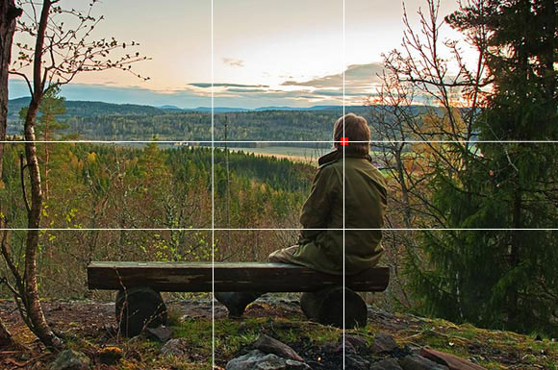
A segunda forma é classificada por uma grade, parecida com a grade da regra dos terços tem uma ótima forma de se enquadrar, deve encontrar os pontos de interseção entre os grandes retângulos e o quadrado central, nesses encontros de retas devem estar localizados os objetos de importância para a cena a ser fotografada, no exemplo ao lado é possível observar que a pessoa está como sujeito e está exatamente localizada na intersecção superior direita, proporcionando uma belíssima imagem bem composta, agradável aos olhares.

5.2 Regra dos Terços
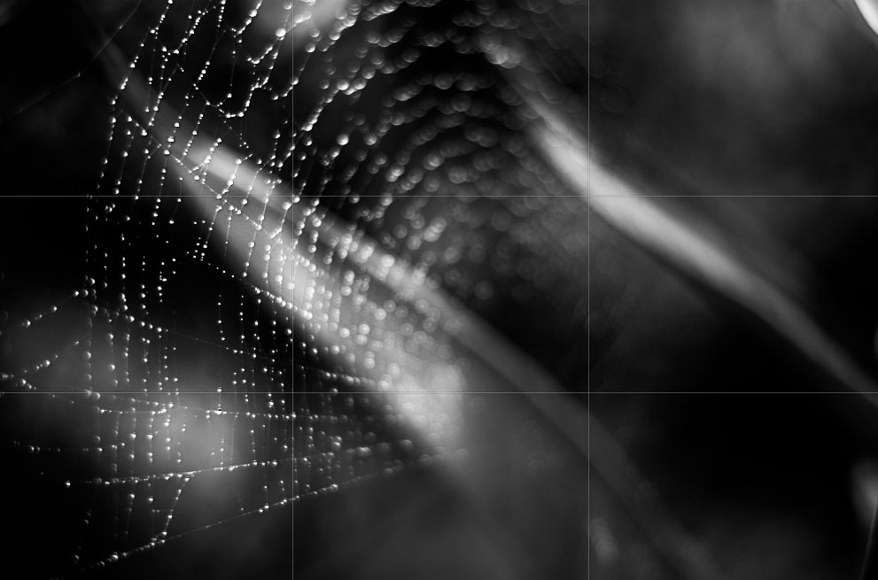

Para boa parte dos fotógrafos que entram no mundo da fotografia, tanto amadores quanto profissionais, conhecem essa regra de enquadramento, ela é uma das mais conhecidas e divulgadas no mundo da fotografia, chegando ao cúmulo de alguns profissionais apenas conhecer essa regra e apenas utiliza-la em toda sua jornada de contínuo aprendizado no mundo chamado fotografia profissional.
Ela é classificada como uma regra simples, por possuir pouco raciocínio aplicado todo fotógrafo consegue inseri-la em seu subconsciente com meses de utilização de tal composição primária.
Ela proporciona uma visão agradável ao olhar, fotos saem bem enquadradas, possui um fluxo muito interessante, porem ela cria um costume horrível, o crop (cortar) de imagens, é o pior costume de um fotógrafo, toda imagem deve ser sempre fotografada da forma correta, seu enquadramento deve ser o final, pois o capturador pensou e criou o enquadramento ele não simplesmente clicou e depois “colocou na regra dos terços”, isso é uma grande desvantagem que essa regra trás e vale a pena salientar essa observação. Para alguns fotógrafos acadêmicos estudiosos chegam a classificar essa regra como a “falsificação preguiçosa”.
A regra dos terços possui três partes de um raciocino que deve ser executado de uma vez só, são elas:
Inicialmente deve aprender a dividir visualmente um enquadramento em 9 retângulos iguais, para facilitar deve se utilizar 2 linhas verticais e 2 linhas horizontais se cruzando resultando nos retângulos e 4 grandes pontos de importância que são as intersecções entre essas linhas.
Prosseguindo necessita identificar quem ou o que é o objeto ou ação que deseja ser mostrada, em resumo o sujeito da história a ser contada com a fotografia, deve pegar esse sujeito e posicionar em um dos 4 grandes pontos de importância.
Por fim necessita identificar a proporcionalidade e harmonia da imagem, que nada mais é que enquadrar o sujeito em dois terços e o seu fundo estar no terço restante finalizando uma composição muito agradável para os olhos.
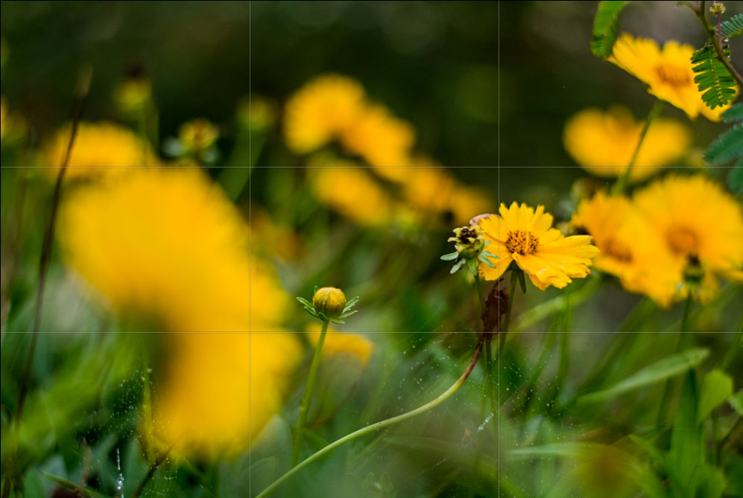
Analisando a imagem acima é identificado o sujeito flor composta de uma diferenciação entre as outras flores, ela possui outra pequena flor nascendo ao lado dela, uma teia de aranha que mostra a importância dela e por isso ela no meio de muitas foi “a escolhida” para ser o sujeito, se encontra no terço central da fotografia deixando os terços superiores e inferiores como composição de fundo, e seu caule, que está na mesma linha de foco está localizado no ponto de importância inferior direito.

5.3 Regra dos triângulos
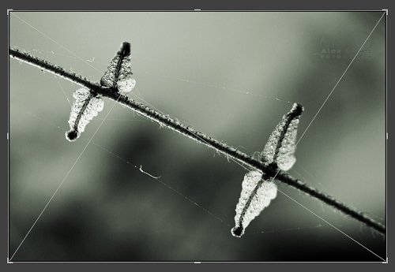

Também chamada de regra dos triângulos dourados é uma regra que é bastante utilizada em projetos fotográficos o fluxo da fotografia está baseado em uma diagonal, o sujeito e as linhas principais estão nas transversais, logo para esse tipo de situação existe uma regra composta de 4 triângulos que se intersectam e resultam em 2 grandes pontos de importância.
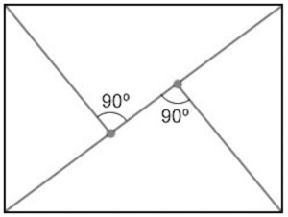
A construção dessa visão pode ser criada utilizando três retas, a primeira reta é feita com a divisão da diagonal que deseja fotografar, as duas outras partem das diagonais opostas e se encontram na reta existente formando cada uma um ângulo de noventa graus. Desta forma muitos autores dizem que formam quatro triângulos que respeitam as proporções douradas, ganhando o dourado no nome da regra dos triângulos dourados.
A utilização dessa regra é feita quando existe um cenário com linhas diagonais, possuindo a inclinação com a diagonal traçada e aparecendo sujeitos fortes no enquadramento podendo coincidir com um ou dois pontos importantes dessa regra. É comum existir apenas um ponto, mas não é descartada a opção de existir dois pontos de importância sendo preenchidos com sujeitos interessantes.
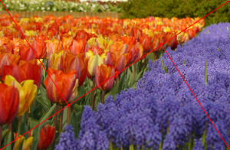

Sumário
Fotografia Lightpainting

1 Estudo sobre a luz .............................…………………………………………………………………………...23
1 .1 Introdução ao lightpainting ..………………………………………………………………..................23
2 Elementos importantes ………………………………………………………………………............................24
2.1 Finalidade do lightpainting ……………………………………………………………..........................24
2.2 Estudo sobre uma idéia …………...........................…………………………………………………...24
2.3 Analise de artistas ……………………………………...................................………………………...25
2.4 Criação de Roteiros ................................………….…………………………………………………...25
2.5 Prototipagem ………………………………...........................................……………………………...26
2.6 Produção do ensaio ……………………................................………………………………………...26
3 Equipamentos …………………………......................................................…………………………………...27
3.1 Elementos de luz ……………………….....................................……………………………………...27
3.2 Elementos de composição ……………………......................………………………………………...27
3.2.1 Géis ………………………………………….........................................…………………...28
3.2.2 Objetos de criação ………………………………………..................……………………...28
3.2.3 Estruturas refletoras de luz ………………………………......................………………...29
3.3 Elementos estruturais ……………………………………………............................………………...29
3.3.1 DSLR ………………………………………….......................................…………………...29
3.3.2 Filtros Neutros (ND) ……………………………………………................………………...29
3.3.3 Controles e estruturas remotas ………………………....................……………………...30
3.3.4 Tripés ……………………………………………………………...............................……...30
4 Execução da idéia …………………….....................................................................………………………...32
4.1 Preparação da luz ………….........................................................…………………………………...32
4.2 Foco ………………………………..............................................................................……………...32
4.3 Cores ………………………............................................................................……………………...33
4.4 Lentes …………………………………...........................................................................…………...33
4.5 ISO ………………………................................................................................……………………...33
4.6 Traço de pintura …………………………............................................................…………………...34
5 Exemplos com finalidade de descobrir estilo ........................................................................................ 35

1 Estudo sobre a luz
Como já diz a palavra fotografia, “foto” tem o significado de luz, grafia tem o significado de escrita, traduzindo ao pé da letra a palavra a fotografia significa a captura da escrita da luz, o resultado da captura é o congelamento de todas as luzes refletidas nos objetos da cena que possui intuito de gravação de um momento.
Diariamente existem três cenários de luz mais comuns, três variações, uma de manhã, outra no entardecer e outra na parte da noite. Cada uma dessas fazes existe luzes predominantes, na primeira fase de manhã a luz que auxilia a visualização e gravação dos objetos em cena é a grande luz solar, no entardecer recebe um pouco da luz solar e o auxilio de luzes externas, ao chegar na parte da noite onde o sol não se encontra mais presente, a utilização de luz artificial (incandescentes, halogêneas, fluorescentes, HID, Led’s, fibras óticas, neons) é muito presente e importante para existência de uma boa fotografia.

1.1 Introdução ao Lightpainting
Lightpainting é um estilo de fotografia, é conhecimento comum que a fotografia é a escrita com a luz, a técnica a ser estudada é a captura desse rastro de luz em um espaço de tempo decorrido iluminado. A reflexão dessa luz a partir de uma fonte artificial de luz (ex: lanterna, abajur, leds) é armazenada no sensor da câmera que guarda toda a informação iluminada desde um objeto estático a um ser humano em movimento, isso significa a fotografia é gravada com um espaço de tempo amostral, gravando a exatidão de um objeto iluminado parado até o movimento de itens que se movam.
É classificada como uma técnica de arte luminosa, similar a técnicas que utilizam pigmentos, o lightpainting utiliza de uma lanterna da mesma forma que um artista plastico utiliza um pincel para pintar uma tela em branco, uma diferença clara é a mudança da cor da tela, quando o artista plastico pinta a partir do branco da tela o artista-fotógrafo pinta a partir de uma tela escura, pois o melhor ambiente está situado a partir da escuridão, proporcionando o desenhar a partir de uma tela totalmente escura.
Este material é classificado como um manual livre, em Creative Commons que permite outras pessoas compartilharem suas experiências, vivências, dicas, matérias, formas e maneiras diferentes de se estimular a criatividade de fotógrafos e amantes da fotografia a desenvolver uma arte a partir de uma técnica que transforma luz em arte.

2 Elementos importantes
Para produzir tal técnica é necessário se ter algumas grandes e importantes etapas de construção de uma arte em lightpainting, decidir qual é a finalidade, estudar sobre a mesma, analisar outros artistas, descrever um roteiro de idéia, criar protótipos e executar da melhor forma.

2.1 Finalidade do lightpainting
Como todo projeto na vida de um amante da fotografia necessita de um norte, para o lightpainting é necessário antes de tudo trassar para que serve o esforço aplicado na criação da imagem, como é classificado em um processo trabalhoso é fundamental gastar um tempo analisando a necessidade da utilização da técnica, chegando ao um resultado positivo deve se prosseguir para execução da mesma.
Possui três partes a serem pensadas antes da decisão em utilizar essa técnica, a primeira parte é decidir se realmente é um diferencial necessário, analisar se seu publico será critico o suficiente para entender a proposta e por fim analisar se possui os itens necessários para produção de um conteúdo de qualidade. Não adianta ter uma idéia perfeita sem uma ou mais lanternas em pleno estado de saúde, logo a analise de necessidade, publico e itens é extremamente necessária antes de começar um projeto em lightpainting.

2.2 Estudo sobre uma idéia
Lightpainting consiste em construir uma idéia a partir de um feixe de luz, considerado pelo autor como forma mais primária de fotografia, o fotógrafo-artista consegue controlar o quanto de luz o sujeito necessita, controlando a fotografia como essência, processo se classifica como avançado e pode ser considerado desde uma brincadeira de amador até uma obra de arte exposta em uma grande galeria.
Por ser algo próximo a uma pintura a óleo por exemplo, esse trabalho por ser artístico necessita de um estudo prévio, análise de outros trabalhos, formação de uma idéia, criação de novas linhas de pensamento e muita pratica.
Após analisar que é a técnica a ser executada, o artista necessita necessita do estudo, o projeto a ser executado será um projeto que conterá idéias interessantes e esse conteúdo será encontrado após muita pesquisa. Por ser uma técnica que se confunde entre brincadeiras amadoras poucos fotógrafos entram nesse ramo, é extremamente importante que um estudo, um roteiro e uma prototipagem seja criado para que a arte a ser montada contenha significado, boa parte dos que entram, seguem essas regras básicas e se desenvolvem se destacam evoluindo para serem vistos em grandes galerias de arte, pelos simples fator que não tem como classificar a múltipla captura de imagens como algo comum a visão humana, sendo esse um diferencial importante a estímulo de estudo e desenvolvimento nesse ramo.

2.3 Analise de artistas
Utilizando a célebre frase do pai da química o Antoine Lavoisier “na natureza nada se cria, tudo se perde, tudo se transforma”, é baseada a idéia mais interessante para um artista, não perder tempo com as inspirações do alem. Inspirações são extremamente válidas e excitantes, porem nós somos o produto de tudo que experienciamos em algum passado, sendo ele próximo ou distante logo nosso desenvolvimento deve ser provido de experiências, boa maneira de começar um estudo é olhando os existentes no mundo.
O estudo sobre obras de artistas no mundo faz parte de um dos itens de extrema importância, pois eles alem de proporcionar deleite para todo artista, cria uma base para começo de um estudo artístico, gera novas formas de pensar sobre determinadas técnicas, forma conclusões sobre técnicas desconhecidas, proporciona estudos para descobertas, gera desafios entre os mesmos. Outro ponto importante é que a partir de estudos feitos em outros artistas que a maioria cria uma linhagem que mais acha interessante, escolhe percorrer pela mesma executando de melhor forma, melhorando a técnica a ponto de gerar novas técnicas e inspirações pelo excesso de pensamentos gastos em como se destacar em determinada habilidade

2.4 Criação de roteiros
Principal parte para um artista-fotógrafo na criação de qualquer ensaio fotográfico, é certo que um ensaio bem analisado, com idéias bem definidas, com começo, meio e fim proporcionará tanto para o local ou pessoa a ser transformado em arte segurança, a criação de um roteiro mostrará para todos inclusive para você como será o ensaio.
Outra grande importância de um bom roteiro é o fluxo das imagens, por possuir a idéia não só na cabeça, proporcionará um local de pesquisa na própria execução do ensaio, facilitará a produção da forma com que foi planejada, lembrando de todas as idéias, terá um resultado com começo meio e fim, podendo ter leves momentos que a inspiração do dia (musica, local, modelo, cena e todos os sentidos que podem influenciar o artista) possam pincelar o meio do ensaio chegando a produzir um conteúdo de ótima qualidade.
Fator de extrema importância é deixar com que os roteiros possuam links de comunicação com o sujeito da fotografia, por exemplo se for uma pessoa, conjunto de pessoas ou representantes do local, é necessário a inclusão de novas idéias, proporcionar a participação no ensaio, muitas grandes idéias são geradas de novas perspetivas, ser inteligente é tentar consultar uma novo horizonte pois poderá gerar uma grande nova idéia, logo um bom roteiro deve sempre ter tempos de descanso, conversas e trocas de idéias para coletar tal material. Se for um local em específico, conhecer a história dele poderá ser um grande inicio para uma excelente idéia.

2.5 Prototipagem
Em todo ramo de desenvolvimento de produção de produtos sempre existe a fase na qual se testa as idéias, se é possível executa-las, e que responderá a pergunta se o ensaio terá condições de existir na melhor forma, caso não for possível que seja corrigido até tenha condições de executar da melhor forma e qualidade.
Toda prototipagem de um ensaio em lightpainting deve conter 4 grandes elementos essenciais, dois deles podem ser equivalentes, o cenário e os sujeitos, porem o restante deles são obrigatórios, ou seja eles necessitam serem os mesmos que estarão no ensaio a ser produzido com toda a idéia do roteiro, os equipamentos e as técnicas a serem utilizadas devem estar a teste em toda sua integridade, o grande propósito é verificar se as técnicas e os equipamentos são válidos, não conseguindo validar deve ser feita uma correção antes do ensaio principal, pois para o mesmos o custo conta bastante e o maior custo não é medido em moeda monetária e o resultado negativo pode ser uma frustração gigante, logo é extremamente importante se testar antes em uma prototipação bem feita e bem executada.

2.6 Produção do ensaio
Para se executar um excelente ensaio em lightpainting, é necessário de um membro da equipe com um perfil produtor, essa é a pessoa assegurará que os elementos básicos referentes a equipe do artista, sujeito e o cenário estejam de acordo com as necessidades do ensaio, ela irá conferir e garantir a equipe que todos os elementos estão prontos e funcionais. Alguns profissionais no início da carreira por motivos financeiros fazem também esse trabalho, extremamente depressivo e desnecessário ao artista, logo melhor dica para profissional é deixar essa atividade para outro profissional que lide com essa problemática deixando livre para pensar no resultado brilhante do ensaio fotográfico.
O processo começa desde a reserva do local, garantia que estará disponível no horário contratado, acesso ao local de forma rápida e diferenciada, que ele esteja com as necessidades básicas ao ensaio (energia, água, banheiro e etc), o sujeito a ser fotografado que esteja em condições no dia e hora marcada, condições de sobrevivência ao local (estar bem hidratado, lembretes de pausas e atento a falhas no local), se for uma pessoa o “sujeito de composição” o produtor tem que repassar a proposta e confirmar que o modelo esteja de acordo com todas as condições impostas pelo ensaio, esses e outros itens devem estarem prontos para que nada de errado esteja existente a atrapalhar o processo de criação.

3 Equipamentos
Para a execução de um bom projeto em lightpainting é necessário se escolher e providenciar a quantidade certa e uma qualidade calculada de equipamentos para a produção de um ensaio bacana em lightpainting. Os equipamentos vão alem de uma câmera e um bastão de luz, necessita utilizar de criatividade com os elementos provedores de luz, para que os mesmos apareçam de formas diferentes criando composições interessantes.
Os equipamentos devem condizer com o quanto o artista se empenhou no ensaio que pode ser apenas uma lanterna com gel (papel celofane) até estruturas mais complexas e engenhocas criadas para o ensaio. Os principais elementos que um artista de luz deve conter em seu acervo são todos os elementos que possua geração de luz, forma viável de energia nos mesmos (aceitem pilhas recarregáveis ou energia elétrica), elementos de cor para a luz (papel celofane e outros géis), controles, tripé e controladores de exposição.

3.1 Elementos de luz
Elementos de luz são os protagonistas da lista de equipamentos, eles proverão a luz necessária para que o ensaio exista, logo é importante possuir um bom elemento de boa qualidade, que não falhe, seja um bom gerador de luz, que apareça em boa quantidade, seja recarregável por motivos de economia e que por fim e muito necessário ele seja móvel, pois o desejo do artista é ter ele para iluminar o sujeito a ser fotografado, logo conseguir mover ele em todo o espaço é proporcionar que a luz chegue na composição da idéia.
Desenvolver ferramentas a partir de equipamentos básicos como leds, fibras óticas, espelhos, lanternas, neon e tudo com que eles possam se conectar é primordial para uma gama de equipamentos de um artista de luz, alem da criação de uma idéia fotográfica é necessário que o mesmo consiga criar uma estrutura para que sua idéia seja existente.
Os principais elementos são um conjunto recarregável de lanternas, sempre utilizar a quantidade e adicionar duas lanternas de reservas bem recarregadas e prontas, um bom flash para casos de lightpainting com congelamento, linhas de leds para formações de linhas de luz ou grades de luz.

3.2 Elementos de composição
Da mesma forma que é necessário se possuir uma lanterna de boa qualidade é extremamente importante existir formas de distribuição de luz de formas diferentes, reflexões, relevos, cores e formas que proporcione diversidade a ponto de um ensaio não ser apenas uma luz branca saindo de uma lanterna e pintando um sensor de câmera.
É necessário que existam elementos que componham a cena, esses objetos farão parte auxiliando o sujeito contar uma mensagem, descrever uma emoção, criar uma critica, descrever uma história que é o propósito de desenvolvimento de um projeto artístico.

3.2.1 Géis
A luz presente no nas obras em lightpainting podem ser apenas luzes brancas, vai de artista para artista, porem muitos tipos de trabalhos diferentes são classificados e destacados pela existência de cores nas suas composições fotográficas.
A presença de estruturas classificadas como géis, permite que a luz seja refletida capturando uma luz branca mesclada com um pouco da luz do gel, podendo existir opções gelatinosas ou plasticas a grande missão é colorir a luz, logo ele polímero deve ser cabível a resolução desse problema.
Existem alguns tipos de estruturas que colorem a luz, são utilizadas em flashes alguns géis com estrutura dura e encaixe para congelamento de imagens coloridas, em lanterna é usado o papel celofane por ser uma estrutura maleável é fácil adaptação e encaixe, existem casos de criação de algo caseiro, impressão de cores em transparências, permitindo até criar multicores para determinados projetos.

3.2.2 Objetos de criação
Grandes ensaios só existem por conta de objetos que transmitem mensagem, uma faca poderá transmitir dor, sofrimento, libertação, e essa é a missão dos objetos em geral na composição de uma fotografia com mensagem, todo trabalho bem feito em lightpainting precisa estar bem atento no que deseja transmitir senão será classificado facilmente um trabalho descompromissado ao ponto de ser visto como uma brincadeira.
Projetores, imagens marcantes, lampadas, abajur , superfícies que produzam luz ou reflitam ela são extremamente necessários, uma cartolina preta e imaginação pode proporcionar efeitos que não se espera na realidade, logo itens de composição e criatividade são o grande diferencial.
Cartolina preta serve para criar qualquer imagem em duas dimensões (2D), projetores servem para criar um background, luzes de abajur servem para criar luzes de composição, luz de leitura serve para criar um clima, ser uma luz que será capturadora de movimentos, papel celofane será estrutura que ao balançar escreverá no sensor formas parecidas com fogo. Criatividade e experimentação proporcionará que essa lista cresça ainda mais.

3.2.3 Estruturas refletoras de luz
Por escolher uma técnica que necessite de luz para existir, o lightpainting necessita também de elementos que reflitam a luz, possuindo valor artístico, essas estruturas tem a grande finalidade de proporcionar mudança ao traço comum de uma luz reta branca.
Com o desenvolvimento de formas singulares de traços de luz, proporcionará a expansão de novos trabalhos, estruturas refletoras de luz estão proporcionais a pincéis diferentes no mundo das tintas, pois permite que um cristal ao ser colocado na frente de uma lanterna crie estruturas pontiagudas e escreva essa luz diferente, permite que um papel gelatinoso ao ser amassado e sacudido se transforme em um traço similar a fogo, espelhos podem criar impressão de almas se souber trabalhar com reflexão de múltiplos espelhos, essas estruturas permitem criar novos traços, logo é possível desenvolver um mundo gerando composições que mostram um pouco da identidade do artista.

3.3 Elementos estruturais
São os elementos que são extremamente necessários para a produção, facilitação e armazenagem de cada fotografia, esses elementos devem possui função estrutural, criar a estrutura base para que seja capturada a imagem, com isso necessita de controle, e as ferramentas estruturais possuem essa característica, uma DSLR para controle da fotografia, filtros neutros para controle da luz, tripés para controle na estabilização da imagem e estrutura de disparo para controle de quando deverá ser iniciada a arte.

3.3.1 DSLR
São as atuais câmeras de entrada que possui duas características que as definem, o “D - Digital” para informar que são digitais, o resultado da imagem é um arquivo digital (Jpeg ou Raw) e “SLR - Single Lens Reflex” é a característica que informa que a luz só passa pela lente antes de chegar no sensor da câmera. Apesar da definição parecer informar que são câmeras que permitem trocas de lentes, a sigla não tem esse significado, a possibilidade de troca de lentes é uma característica da câmera por possuir “lentes intercambiáveis”, pois o termo DSLR apenas indica que permitem ao capturador ver exatamente o que as lentes estão enxergando e com um resultado ser uma imagem digital.
Alem de proporcionar a opção de lentes intercambiáveis, esse tipo de câmera também possibilita o controle da configuração manual no momento de captura da imagem, informando o quanto de abertura, ISO e exposição essas câmeras possibilitam que o lightpainting curto e longo sejam possíveis por conta desse controle de configuração do equipamento.
Outro grande fator de se utilizar uma DSLR é o fator ruido, pois quanto melhor for a tecnologia aplicada ao sensor desse dispositivo menor será o ruido produzido pela falta de conhecimento de qual luz deverá ser refletida a partir do escuro. Por mais que esteja utilizando um ISO baixo nesse tipo de fotografia, a tecnologia da câmera é extremamente importante, longas exposições devem gerar ruido por falta de luz, logo sensores mais modernos são mais bem desenvolvidos para esse tipo de trabalho, sendo recomendado esse tipo de câmera para esses trabalhos.

3.3.2 Filtros Neutros (ND)
Chamado de filtro de densidade neutra, os filtros ND servem para reduzir, neutralizar, limitar a uma quantidade significativa de luz refletida no enquadramento e enviada para a lente que repassa para o sensor da câmera.
Para um projeto em lightpainting esses filtros tem duas finalidades, conseguir fotografar sujeitos com lentes bem abertas (F1.4, F1.8… F2.8), pois esses filtros impedem a passagem de luz, mas não impedem que os efeitos de definição que um F baixo proporciona, logo eles geram a fusão de um foco específico com duração de tempo.
Esses filtros proporcionam criar novas formas de visualização de uma composição a partir da opção dos tipos de filtros neutros graduados (ND grad), por possuir duas partes distintas, uma com a neutralidade com uma determinada cor e outra transparente possibilita novas formas de pensamento, da mesma forma que lentes distintas criam formas distintas de se pensar, esse filtro cria formas de pensamento contrastantes, oposição e complemento são pensamentos de artistas que utilizam esses filtros pois é possível criar arte com essas temáticas. Importante salientar que não é uma regra a ser seguida, mas um ponto de vista a ser observado dentre muitos, importante é observar novas formas e criar uma identidade visual bacana identificando um profissional criativo.

3.3.3 Controles e estruturas remotas
Estruturas que proporcionam a extensão, controle e manipulação do momento de iniciar a produção da fotografia são extremamente importantes e recomendadas, elas podem existir com fios extensores ou serem wireless, elas devem proporcionar ao artista o controle do iniciar da arte, por estar trabalhando com longas exposições deve garantir a qualidade da imagem por não existir tremores derivados ao click na estrutura da máquina e segurança quando necessita controlar o tempo de preparo de um sujeito para fotografia em longa exposição.
Esses controles possuem uma alternativa interessante de se adquirir, existem alguns modelos que possuem opção de serem programáveis. Ser uma estrutura que possa receber uma programação permite que o ensaio seja mais ágil, remoto e orientado, pois para estruturas que estejam remotas e longes é possível se guiar por avisos sonoros em que momento está a produção do lightpainting, se está no momento de descanso ou se está no momento de execução.
A programação de um controle normalmente controla algumas funções, o tempo de exposição, o tempo de descanso entre fotografias, o tempo de processamento da imagem na câmera e quantas fotografias devem ser produzidas por vez. Com a existência de uma programação poderá orientar até o andamento de um ensaio fotográfico em lightpainting, por exemplo para o caso de modelos em ensaios com lightpainting, geralmente são fotografadas de 3 a 5 fotos antes de pre-visualização da arte gerada, logo seguindo um padrão interessante para guiar um ensaio estabelecendo metas e divisão de tempo e iteração entre os participantes.

3.3.4 Tripés
Elementos estruturais já está dizendo no próprio nome, proporcionam estrutura, uma base, segurança e para isso existir necessita de estabilidade que é gerada a partir de um bom tripé, pois esse equipamento deve ser estável desde em um local fechado até a um local aberto.
O maior problema que um tripé pode solucionar é o vento, elemento que para o ser humano é agradável, para a fotografia em longa exposição poderá ser um problema, pois se não possuir um tripé que seja estável, tenha opção de adicionar mais pesos para garantir a estabilidade, proporcionará o cancelamento de um projeto por conta desse elemento natural.
Adquirir um tripé de boa qualidade proporcionará uma expansão nos cenários em que fotografias em lightpainting deverão existir, logo uma boa marca, análise de fixação e gancho para adicionar peso estabilizador são recomendados.

4 Execução da idéia
O processo de preparação, cuidados e precauções concluídos para as fotografias em lightpainting é chegada a hora de colocar a “mão na massa” ou melhor a “mão na luz”, que uma das fases coincidentemente possui esse nome também possui outras seis fases, foco, cores, tempo, lentes, ISO, traços de pintura.

4.1 Preparação da luz
Também conhecida de colocar a “mão na luz” essa é a fase preparatória para o início das fotografias em lightpainting, é a fase que introduz o ensaio, verificando o quanto te luz é necessário para se iluminar um objeto e quantos traços são necessários para isso.
Comparando a pintura com tintas essa fase seria similar a mistura das tintas, verificando se a quantidade está correta e qual o tempo gerado para que a proporção correta esteja existente para a produção da fotografia artística.
O processo consiste em tirar uma fotografia de várias mãos com diversas camadas de luz, de uma a cinco camadas são suficientes para medir a quantidade de luz, caso em 5 camadas estoure deve diminuir o tempo, caso em 1 camada fique escuro demais deve aumentar o tempo, criando uma luz balanceada entre duas a quatro pinceladas de luz, mas essa medida pode ser modificada de acordo com o trabalho de lightpainting, importante é ter como fase inicial do trabalho encontrar o equilíbrio entre luz e vezes que a luz reflete nos objetos.

4.2 Foco
Existem dois cenários que o lightpainting está inserido, focagens com profundidade de campo quase que infinita e focagem localizada para casos de artes que mostrem uma elemento específico em foco, que tenha uma atenção a mais a dar a esse elemento que ele seja tão ou superior a composição em lightpainting.
No primeiro caso pode ser utilizado tanto em estúdio quanto ao ar livre, por possuir uma grande profundidade de campo a abertura estará muito pequena, passará pouca luz, proporcionará mais tempo para a fotografia e capturará muitos elementos em foco, ideal para composições que o sujeito e a arte em lightpainting estão se fundindo criando uma obra que contem os dois como importância.
O caso seguinte mostra a necessidade de se ter algo mais importante que a composição fotográfica com a arte em lightpainting, por utilizar aberturas grandes, entram mais luz, proporciona uma diminuição significativa no tempo da fotografia, logo para solução dessa problemática existe os filtros neutros (ND), que permitem reduzir a quantidade de luz que passa pelas lentes permitindo que seja possível utilizar uma abertura grande, proporcionando que existem fotografias que contem um elemento de grande importância que poderá até ser mais importante que a composição total.
A segunda parte do processo de lightpainting é a utilização da abertura das primeiras idéias de fotografias, com a tabela de luz já gerada na primeira etapa deve adaptar a luz para a abertura requisitada e fazer um teste de uma foto e ajustar caso precise de alguma sintonia fina na quantidade de luz.

4.3 Cores
Com a configuração de cor e abertura finalizadas necessita descobrir qual será a tonalidade das fotografias, testando também se a cor está no agrado, importante salientar a necessidade de se utilizar extensões do tipo RAW para que o balanceamento consiga ser feito em fase de edição.
Terceira parte é decidir se será um lightpainting em P&B ou se conterá cores, todas as duas formas são classificadas como puras obras de arte, muitos fotógrafos sempre fazem essas artes e deixam essa decisão de existência de cor para etapa de edição, por utilizar o extensões RAW é possível transformar de todas as formas e controlar melhor toda a cor na fotografia.
Para cada idéia necessita estudo de cores que indiquem a ação, não se utiliza um verde para dizer que o clima está esquentando, nem utiliza um vermelho para dizer que está esfriando, logo é necessário estudo de cores e significados para que sejam montados cenários que tenham cores coerentes.

4.4 Lentes
Em uma fase paralela a todas é possível trocar lentes em qualquer momento do ensaio, o importante é entender o que cada lente proporciona, alem de suas funcionalidades normais e alcance é necessário separar as que dão mais profundidade para ensaios de que necessitem que tudo esteja em foco e as que não possuam grande números de F (F22, F32, F64) sejam para os projetos que tenham o foco específico em expressões, mensagens, olhares ou qualquer item que identifique um foco mais importante ao sujeito que a composição geral.
O importante sobre essa fase especial é saber quando for a hora certa de intercambiar uma lente, dar prioridade as lentes fixas que estão no conjunto e utiliza-las da melhor forma garantindo uma qualidade a cada composição.

4.5 ISO
Só por causa que é uma técnica de longa exposição não significa que o iso é estático, deve levar em consideração a quantidade de iluminação, suas causas e efeitos podendo variar como uma foto comum, não exagerando a ponto de gerar ruido.
Mesmo que seja colocado um iso muito baixo não significa que a fotografia estará fora de obter um ruido, no mundo da longa exposição essa realidade muda um pouco, explicando o que seria um ruido se encontra que é a não compreensão da cor correta de um determinado ponto na imagem, como a longa exposição por mais que ela seja demorada pode ocasionar de não conter uma reflexão de luz em determinado ponto proporcionando que o sensor não entenda gerando o famoso ruido. Importante ter como conhecimento que as novas câmeras vem com sensores ainda mais especializados em fotos escuras, proporcionando que essa falha seja cada vez menos ocorrente melhorando a qualidade das imagens em longas exposições, nesse caso os trabalhos em lightpainting.
Na quarta parte também é classificada como uma fase que ocorre em paralelo ao ensaio, a sensibilidade do sensor deve ser controlada para conseguir balancear a arte final, se necessário deixar o sensor mais sensível que seja, dependendo da quantidade de luz a utilização das especialidades propostas pela câmera deve ser feitas em tempo de execução. Sensibilidade, teste e aprendizado deve ser analisado de ambiente para ambiente e quais são os limites de iso nos locais de trabalho.

4.6 Traço de pintura
Após todos os elementos que podem ser paralelos ou iniciais, deve começar o desenho propriamente dito, o elemento mais importante para a arte aparecer, o traço de luz será a forma de transformar do preto para a mensagem em questão.
Existem várias formas de executar um traço de luz em lightpainting, ligar e desligar a luz cria um ponto, ligar e movimentar cria um traço (união de vários pontos) e reflexão de traços em superfícies refletoras formam traços artísticos.
O movimento de ligar e desligar uma superfície geradora de luz como por exemplo uma lanterna gerará um ponto na fotografia, se a mesma estiver apontando para câmera será um ponto no seu tamanho maior, se estiver de lado será com um tamanho menor. Os pontos que são laterais ponderam estarem classificados como luzes de composição, pois por estar de lado poderá estar fazendo o papel de luz de preenchimento.
Linhas são as formas que são adquiridas por um traço diretamente apontado para a lente da câmera, elas são classificadas de duas formas, continuas e singulares. As formas continuas são linhas que nascem com o equipamento ligado e até o final do traço completo não se desliga o equipamento. As formas singulares são linhas que tem começo e fim em um espaço pequeno de tempo, elas podem formar elementos pela união de outras de mesma forma.

5 Exemplos com finalidade de descobrir estilo
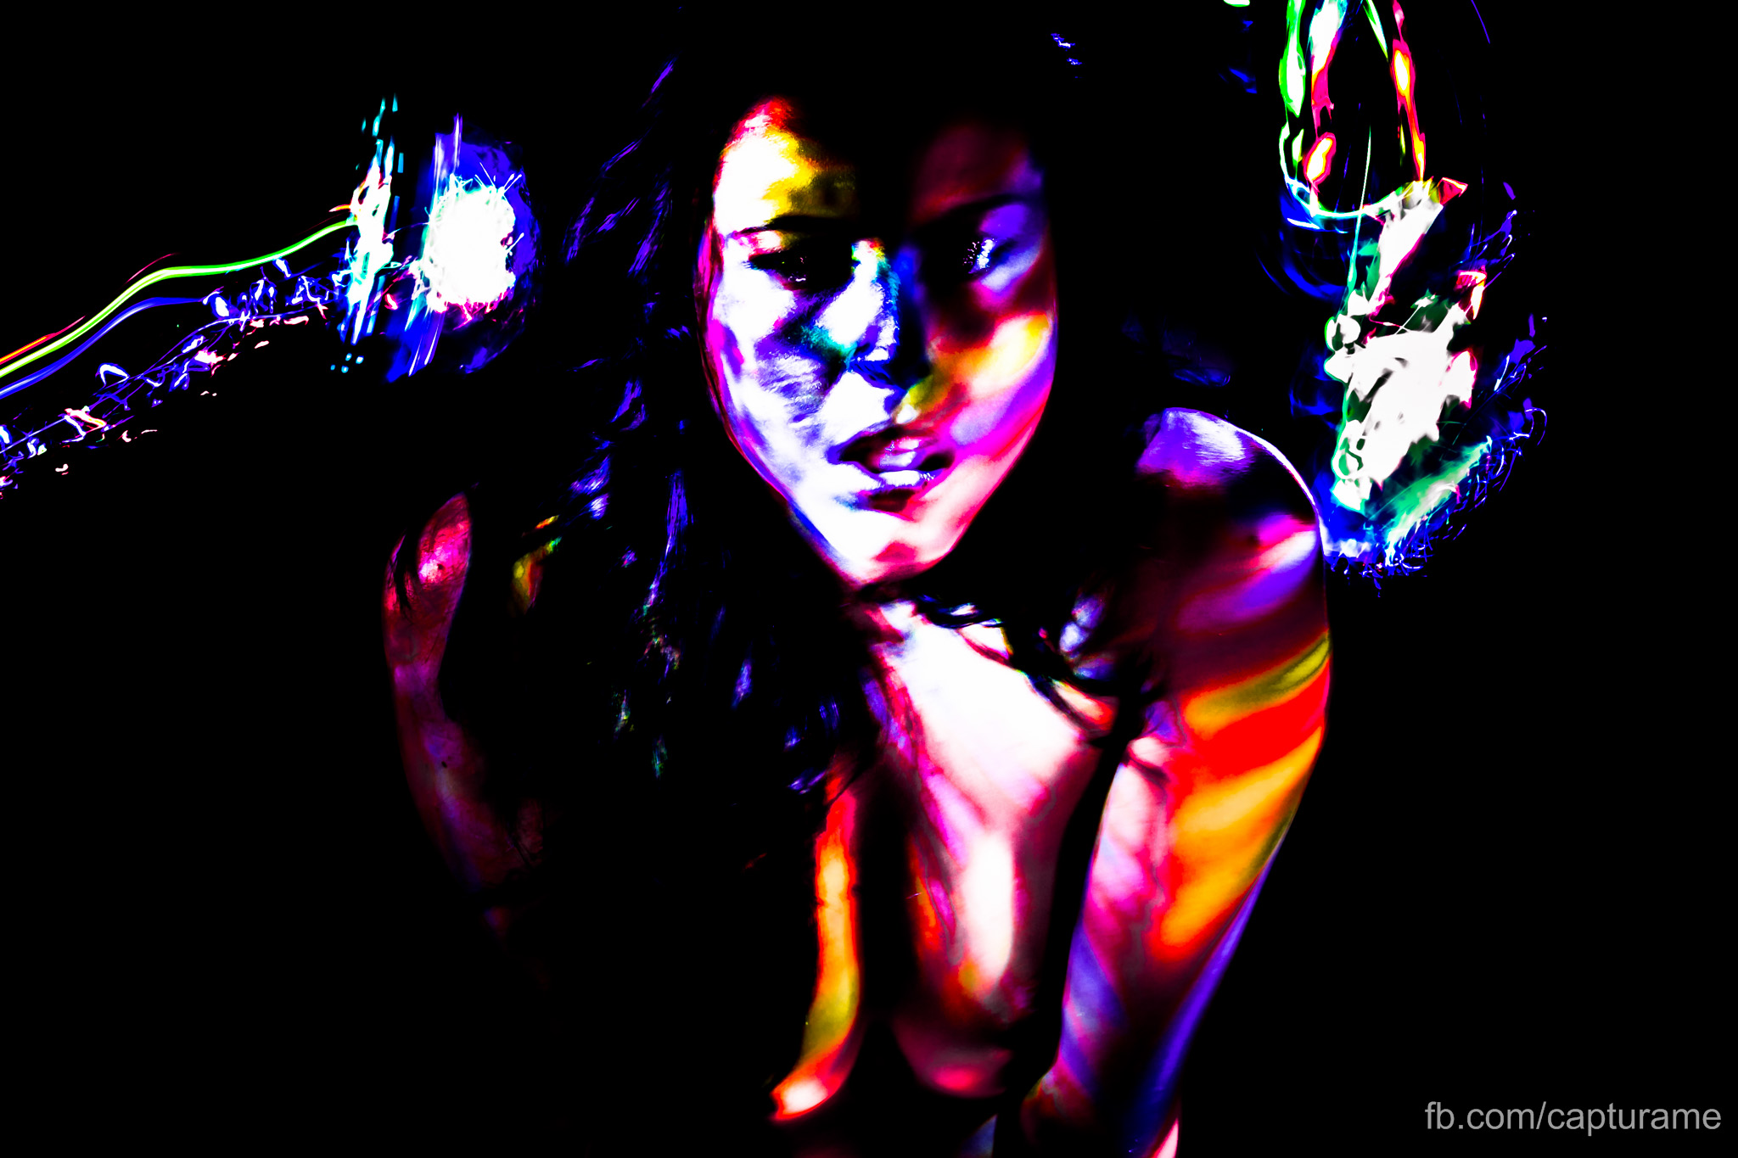
Essa

Exemplo trás as técnicas de movimento, e congelamento de itens de composição, mostrando a idéia que está passando o sentimento de agonia que possui em estar quase sendo acertada por múltiplas agua viva.

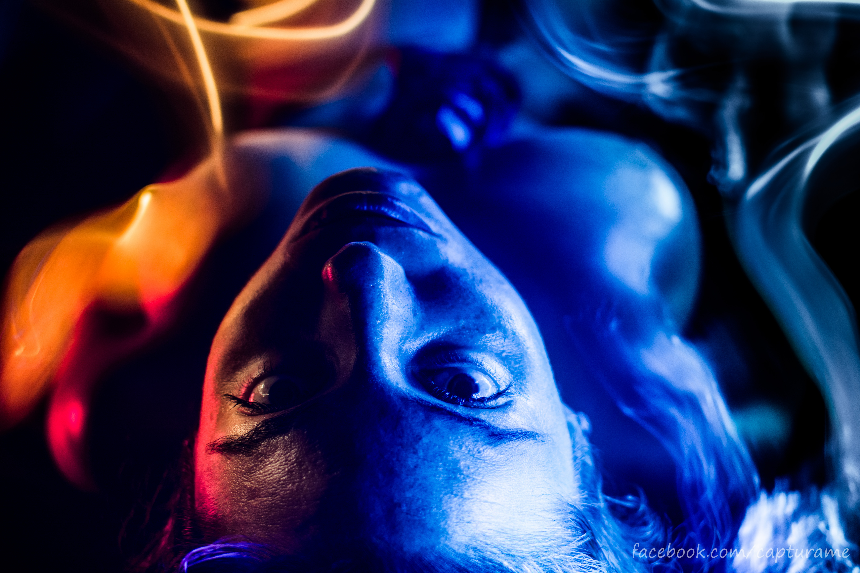

Exemplo mostra a técnica de focalização em um item em específico, o olhar está em foco, a composição do lightpainting é mensagem secundária proporcionando a leitura começar pelo olhar e expandir pela sensação de contrastar do fogo em suas duas fases.

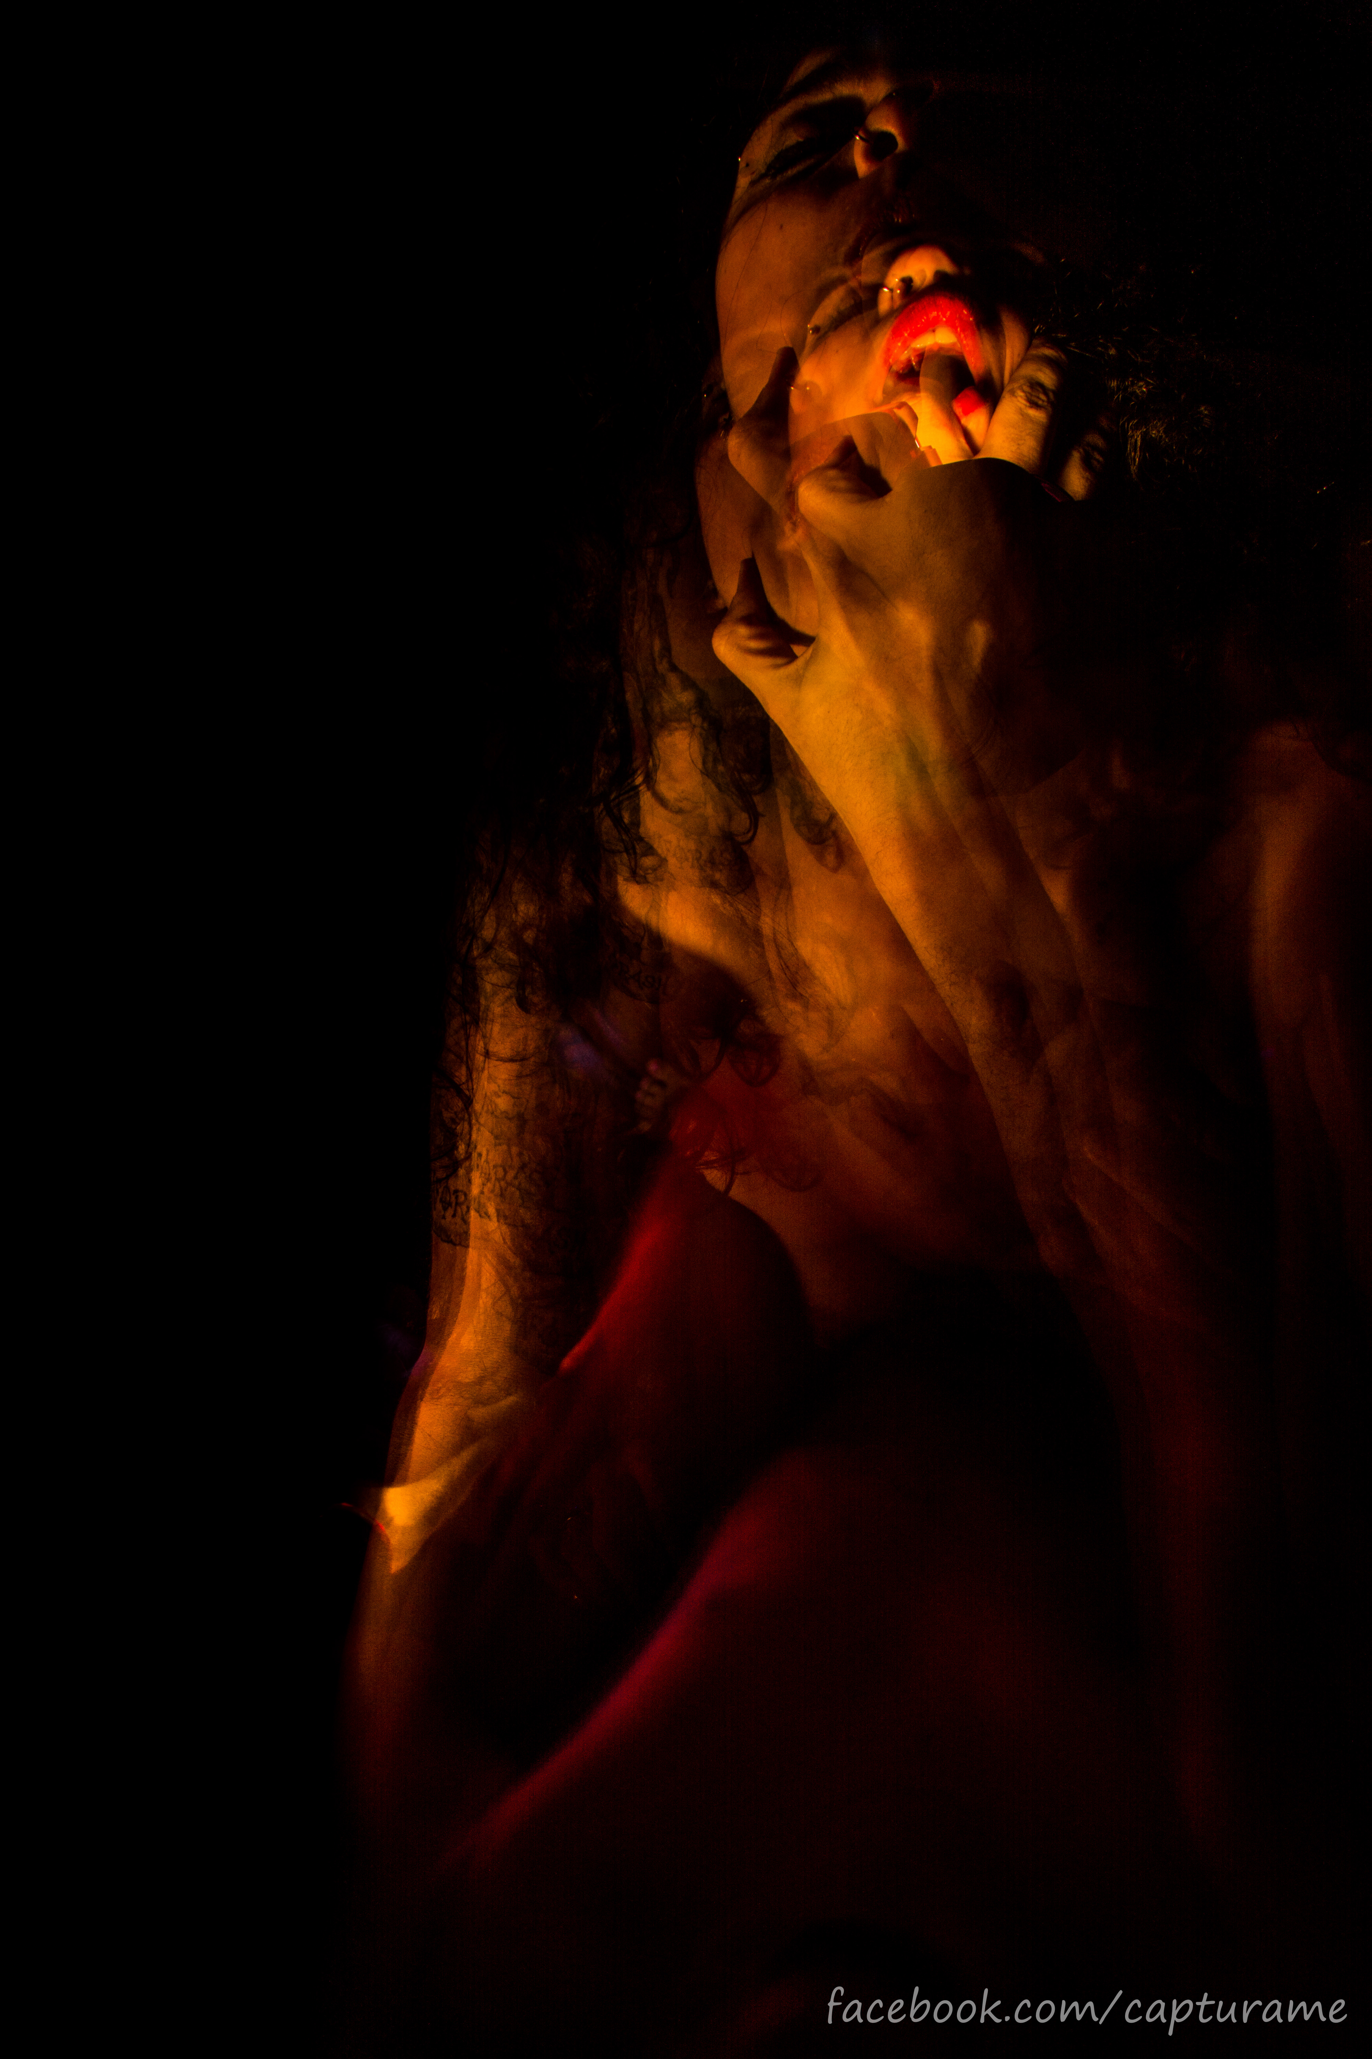
Exemplo que aparece o tipo de lightpainting por congelamento, composto de várias múltiplas exposições congeladas prontas para mostrar o desejo e o movimento da intimidade de um momento único.

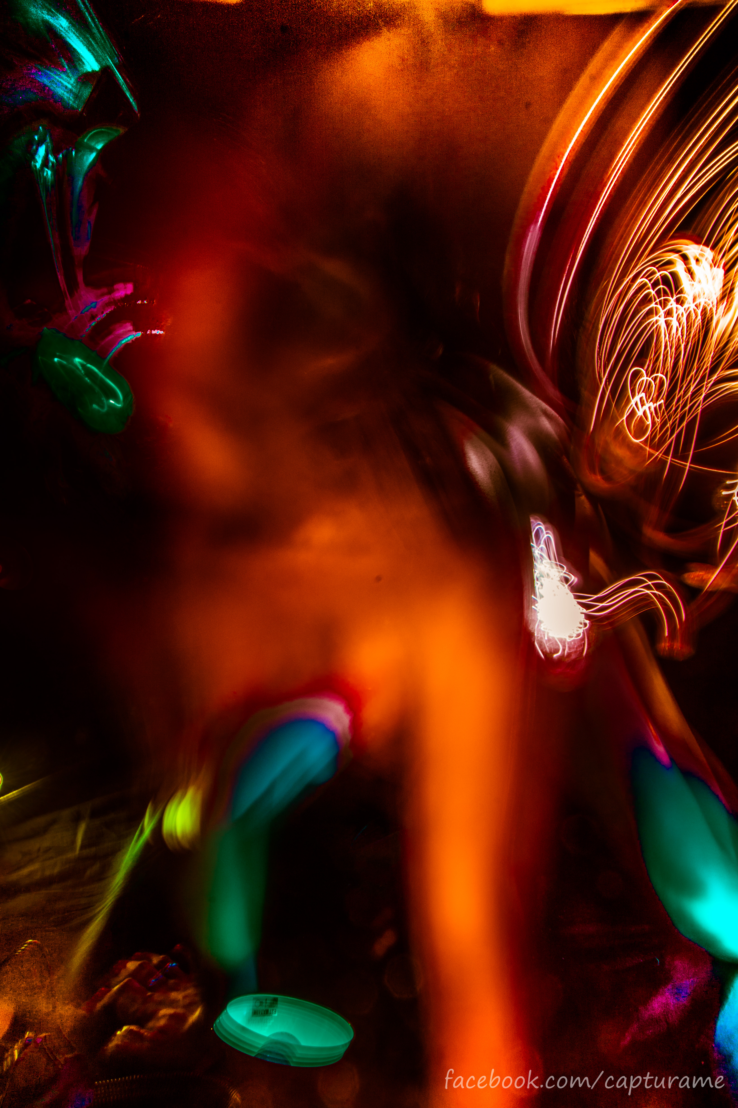
Esse exemplo é de pura arte e composição abstrata onde a captura está proporcionando a escrita de luz de um movimento específico transmitindo toda emoção do sujeito a partir do seu movimento.

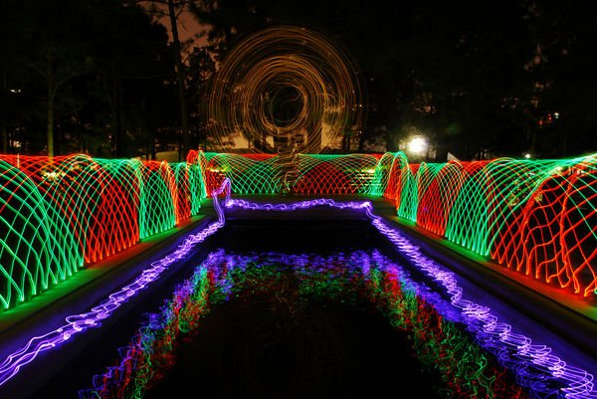

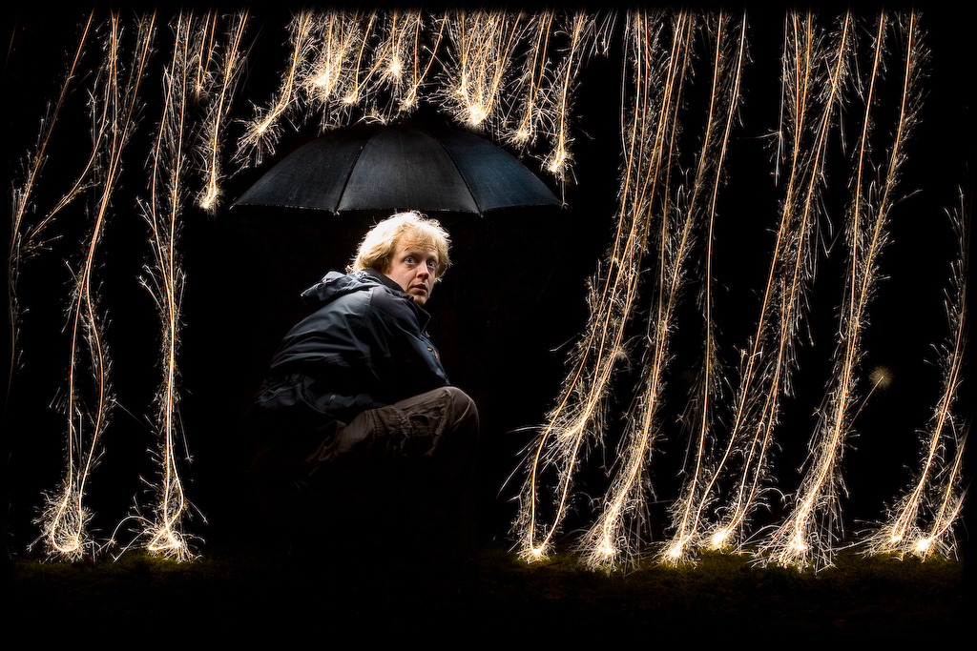
Esse trabalho é classificado como um projeto de construção em lightpainting, alem de dar luz, colorir é feita a proposta de construção de novos elementos coloridos dentro do cenário, são optados por artistas que possuem bons traços.

Fotografia intitulada Under My Umbrella do fotógrafo Matthew (purplemattfish) que mostra um congelamento seguido de traços feitos por fogos de artifícios como fonte provedora de luz.

Referências
- http://www.diyphotography.net/light-painting-tools-of-the-trade/
- http://www.dicasdefotografia.com.br/o-que-e-o-filtro-de-densidade-neutra-e-o-que-ele-faz
- http://www.techtudo.com.br/dicas-e-tutoriais/noticia/2014/04/conheca-diferencas-entre-os-principais-tipos-de-cameras.html
- http://www.dicasdefotografia.com.br/fotografia-digital-o-que-e-sensor
- http://en.wikipedia.org/wiki/Nikon_D7100
- http://adrenaline.uol.com.br/tecnologia/noticias/17152/samsung-confirma-galaxy-nx-primeira-camera-android-que-permite-troca-da-lente.html
- http://malcolnfotografias.esy.es/superzoom.php
- https://www.google.com.br/webhp?sourceid=chrome-instant&ion=1&espv=2&ie=UTF-8#q=tamanhos%20de%20sensores%20ccd
- http://tecnologia.uol.com.br/guia-produtos/imagem/ult6186u20.jhtm
- http://melhorangulo.com/fotografia/iso
- http://www.dicasdefotografia.com.br/ruido-o-que-e-e-como-lidar
- http://www.photopro.com.br/tutorial-photoshop/o-que-e-um-arquivo-raw
- http://www.cambridgeincolour.com/pt-br/tutorials/color-black-white.htm
- http://omeuolhar.com/artigos/modos-medicao-luz-exposicao-automatica
- http://androidtasks.blogspot.com.br/2013/11/aprenda-o-que-e-tal-da-medicao-da.html
- http://olhodepeixepf.blogspot.com.br/2012_04_16_archive.html
- http://www.dicasdefotografia.com.br/como-tirar-fotos-bem-focadas
- http://www.tecmundo.com.br/10490-fotografia-como-usar-a-compensacao-de-exposicao-para-melhorar-suas-fotos.htm
- http://olhodepeixepf.blogspot.com.br/2012_04_16_archive.html
- http://www.lightroom.com.br/2011/08/regra-dos-tercos/
- http://mosocorp.wordpress.com/2013/01/22/composicao-fotografica-parte-2-dos-tercos-a-proporcao-divina/
- http://www.entreculturas.com.br/2011/03/curso-de-fotografia-aula-4/

